Инструкция по предварительной настройке РМИС
для работы с функционалом по созданию направления на МСЭ
(для администратора МО)

Введение
Основным условием успешной регистрации Электронного медицинского документа (далее – ЭМД) «Направление на МСЭ в формате CDA» в Федеральном реестре электронных медицинских документов (далее – РЭМД) является соответствие данных медицинской организации (далее – МО), в которой был создан ЭМД, данным, содержащимся в Федеральном регистре медицинских организаций (далее – ФРМО), а также присутствие и соответствие данных о медицинском работнике, подписавшем ЭМД, в Федеральном регистре медицинских работников (далее – ФРМР).
Таким образом, для оформления Направления на медико-социальную экспертизу (далее – Направление на МСЭ) в РМИС должны быть сделаны следующие настройки:
- Настройка МО в части соответствия с ФРМО.
- Настройка сотрудника в части соответствия с ФРМР, настройка роли сотрудника.
Примечание: Настройка производится пользователем с правами «Локальный администратор ЛПУ».
Кроме этого на компьютере, где осуществляется подписание ЭМД «Направление на МСЭ в формате CDA», должны быть установлены соответствующие сертификаты электронно-цифровой подписи.

- Настройка соответствия с ФРМО
Для настройки необходимо:
- Открыть паспорт МО (Паспорт МО – Лечебные учреждения – двойной щелчок по наименованию МО).
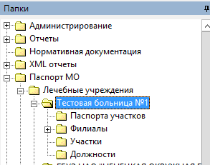

- В разделе «Связка с федеральными справочниками (ИЭМК)» заполнить поля:
  - Регистр медицинских организаций (версия 2) – выбрать МО из справочника.
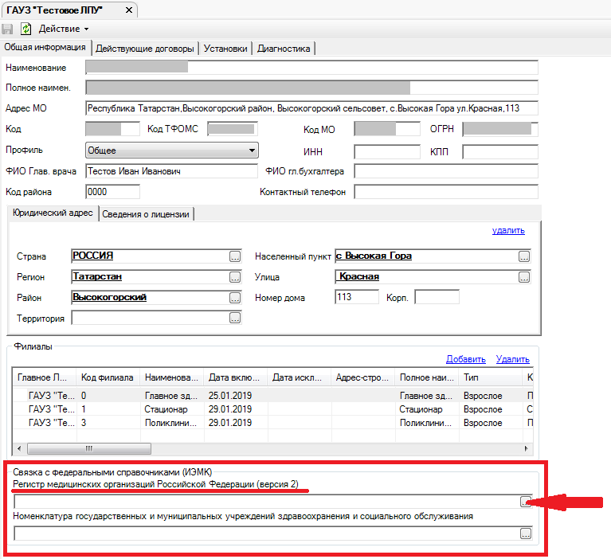

Для этого нажать на в соответствующем поле. В открывшемся окне «Регистр медицинских организации Российской Федерации» с помощью фильтра найти «вашу» МО.
Для удобства рекомендуется осуществлять поиск по кодам организации (например, ОГРН, ИНН).
Примечание: В случае если колонка, с необходимым для поиска атрибутом, не отображается в справочнике, можно данную колонку вывести для отображения. Для этого нажать правой кнопкой мыши на шапке таблицы, выбрать пункт «Выбрать атрибуты».
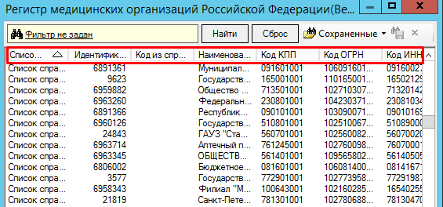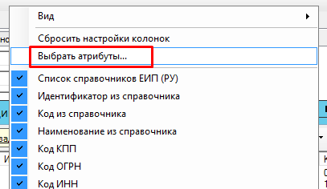

В открывшемся окне атрибут, колонку с которым следует отображать, из левой части окна перетащить с помощью мыши или кнопки в правую часть. Порядок столбцов в таблице, для удобства, можно настроить с помощью перемещения позиций, используя кнопки вверх/вниз. После всех изменений нажать кнопку «ОК».
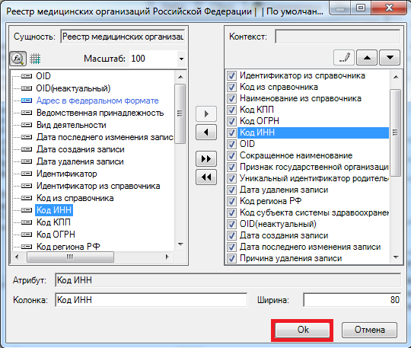

После поиска выбрать МО двойным щелчком мыши или, активировав строку с МО мышью, нажать кнопку «Ок».
  - Номенклатура государственных и муниципальных учреждений здравоохранения и социального обслуживания – выбрать из справочника.
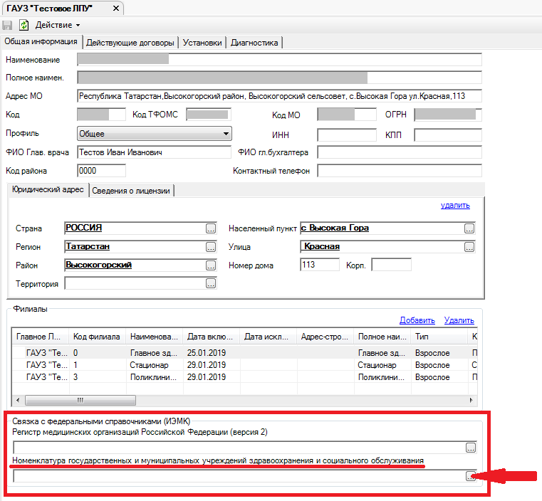

Для этого нажать на в соответствующем поле. В открывшемся окне «Номенклатура государственных и муниципальных учреждений здравоохранения и социального обслуживания» в папке «Лечебно-профилактические учреждения» открыть подпапку «Амбулаторно-поликлинические учреждения» или «Больницы», в соответствии с типом вашей МО, после чего выбрать подпапку «Поликлиники» или «Больницы» соответственно. В справочнике выбрать значение, соответствующее вашей МО, двойным щелчком мыши или, активировав строку со значением мышью, нажать кнопку «Ок».
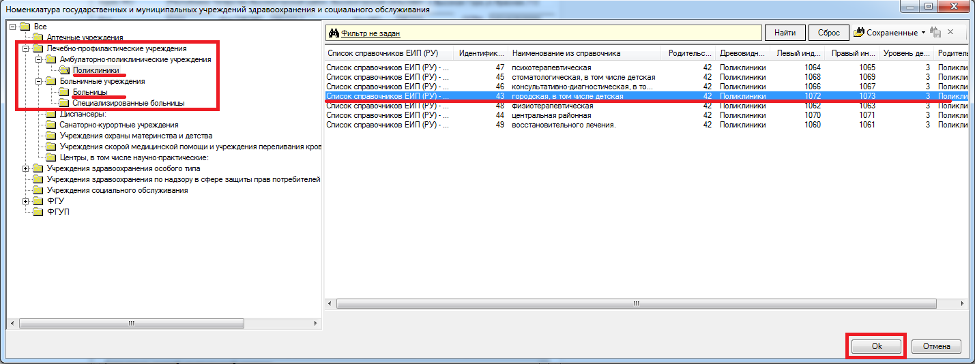

- В разделе «Филиалы»:
  - Дважды щелкнуть кнопкой мыши по строке с филиалом для настройки соответствия филиала со структурным подразделением в ФРМО.
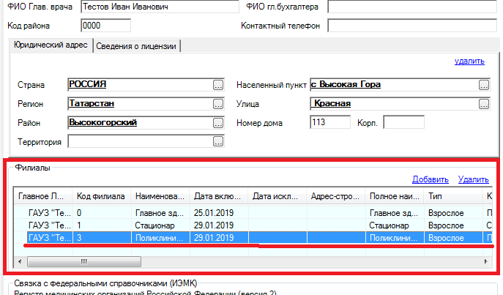

  - В открывшемся окне перейти на вкладку «Установки». На вкладке «Установки» перейти на вкладку «ФРМО». В поле «Структурное подразделение (филиал)» открыть справочник.
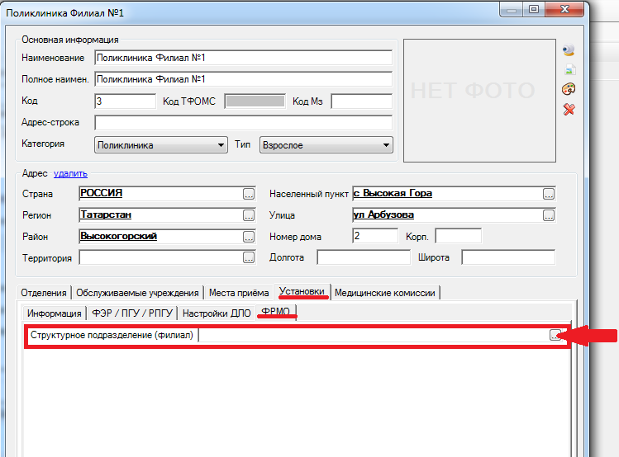

  - В открывшемся окне «ФРМО. Справочник структурных подразделений» выбрать из справочника соответствующее подразделение двойным щелчком мыши или, активировав строку со значением мышью, нажать кнопку «Ок».
  - После настройки филиала нажать кнопку «Ок».
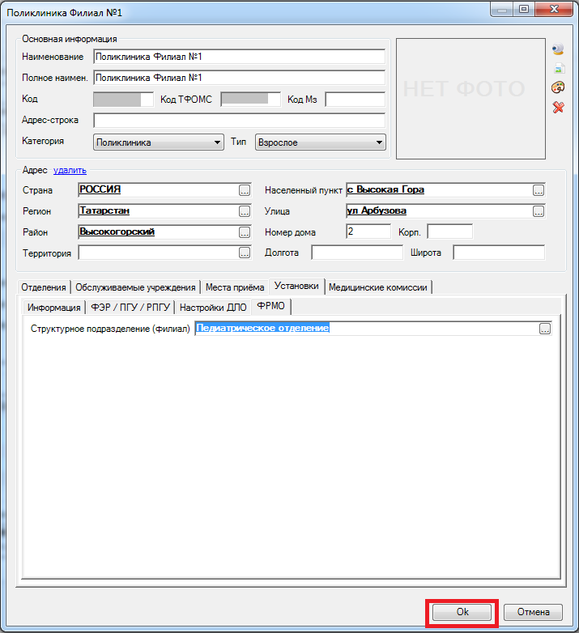

  - Таким образом настроить все филиалы (структурные подразделения), в которых оформляется направление на МСЭ.
- После внесения всех изменений сохранить Паспорт МО.
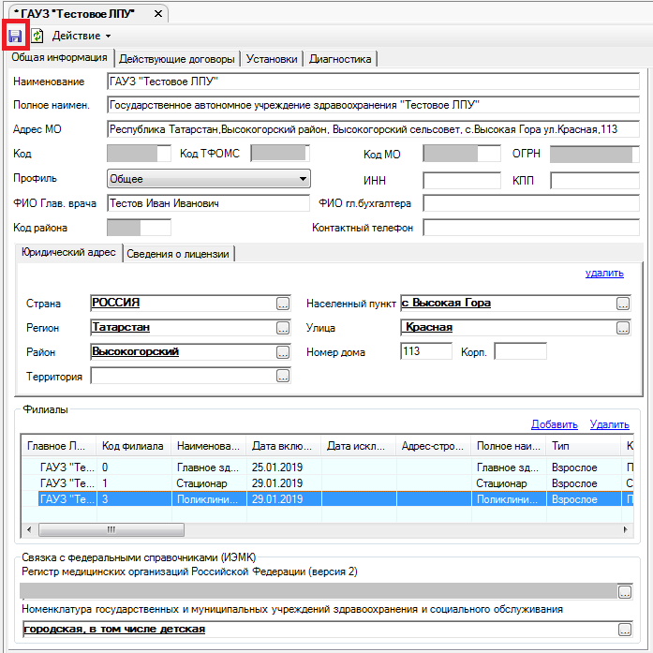

- Настройка соответствия с ФРМР, настройка роли сотрудника
Для настройки необходимо:
- Открыть справочник должностей МО (Паспорт МО – Лечебные учреждения – двойной щелчок по наименованию МО – Должности).
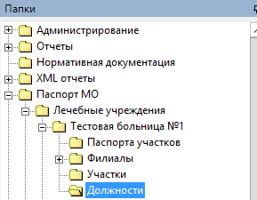

- Выбрать сотрудника.
Примечание: Настройка производится только для тех сотрудников МО, которые будут подписывать направление на МСЭ.
- Вкладка «Общие данные»:
  - Тщательно заполнить все поля на вкладке «Общие данные».
  - Поле «ФРМР. Должности мед.персонала» - выбрать из справочника в соответствии с ФРМР.
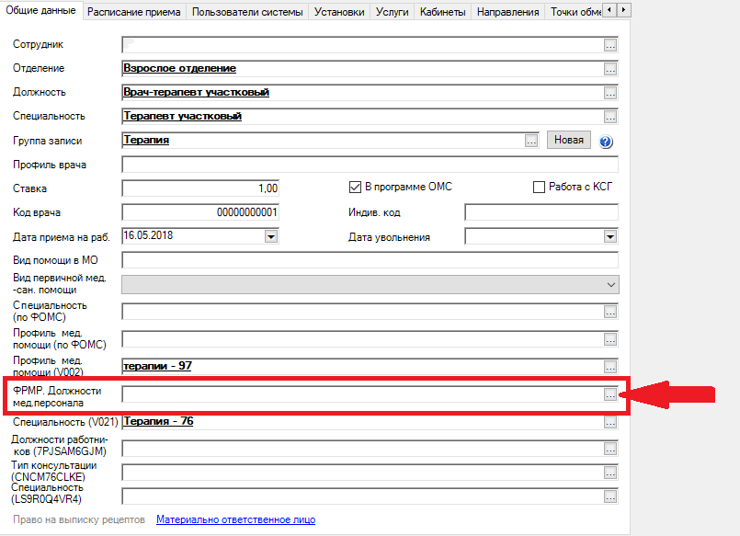
Для этого нажать на в соответствующем поле. В открывшемся окне «ФРМР. Должности медицинского персонала» в справочнике выбрать значение, соответствующее должности данного врача в ФРМР (двойным щелчком мыши или, активировав строку со значением мышью, нажать кнопку «Ок»).
    - Для роли «Председатель (CHAIRMAN)» необходимо указывать следующие коды должностей: 4, 5, 6, 7, 8, 334, 335, 336, 337, 349, 352, 358, 427, 428, 429, 430, 431, 432, 433, 434, 435, 436, 437, 438.
    - Для роли «Член комиссии (COMMISSIONER)» необходимо указывать следующие коды должностей: 4, 5, 6, 7, 8, 11, 12, 13, 14, 15, 16, 17, 18, 19, 20, 21, 22, 23, 24, 25, 26, 27, 28, 29, 30, 31, 32, 33, 34, 35, 36, 37, 38, 39, 40, 41, 42, 43, 44, 45, 46, 47, 48, 49, 50, 51, 52, 53, 54, 55, 56, 57, 58, 59, 60, 61, 62, 63, 64, 65, 66, 67, 68, 69, 70, 71, 72, 73, 74, 75, 76, 77, 78, 79, 80, 81, 82, 83, 84, 85, 86, 87, 88, 89, 90, 91, 92, 93, 94, 95, 96, 97, 98, 99, 100, 101, 102, 103, 104, 105, 106, 107, 108, 109, 110, 111, 112, 113, 114, 115, 116, 117, 118, 119, 120, 121, 122, 123, 124, 125, 126, 127, 128, 129, 130, 195, 427, 428, 429, 430, 431, 432, 433, 434, 435, 436, 437, 438, 449, 450, 451, 452.
  - Поле «Должность работника (7PJSAM6GJM)» – выбрать должность из справочника в соответствии с ФРМР («ФРМР. Должности медицинского персонала» https://nsi.rosminzdrav.ru/#!/refbook/1.2.643.5.1.13.13.99.2.181).
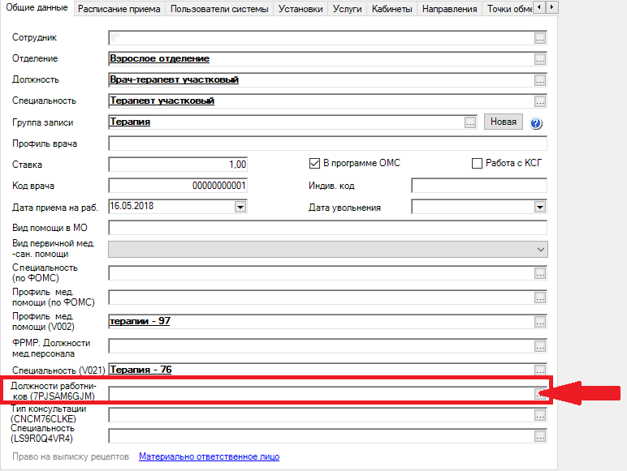
Для этого нажать на в соответствующем поле. В открывшемся окне «Должности работников организаций медицинского и фармацевтического профиля» в справочнике выбрать значение, соответствующее должности данного врача в ФРМР (двойным щелчком мыши или, активировав строку со значением мышью, нажать кнопку «Ок»).
Важно! Если у сотрудника руководящая должность, то при заполнении поля «Должность работника (7PJSAM6GJM)» в справочнике необходимо выбрать соответствующую должность, у которой «Родительский УИ» = «3», «Родительская категория» = «3. Должности руководителей медицинской организации», «Древовидный справочник ЕИП» = «3. Должности руководителей медицинских организаций».
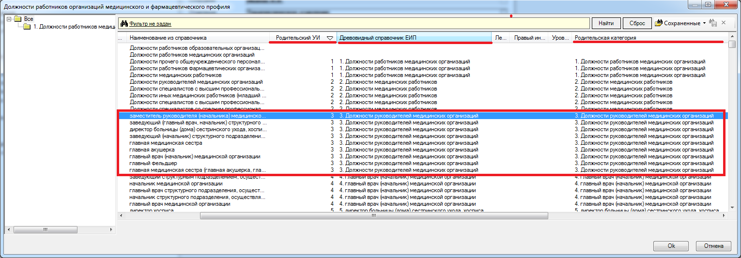

Важно! При подписании ЭМД осуществляется сверка даты начала работы сотрудника по указанной должности с датой формирования документа. При этом дата приема на работу в ФРМР должна быть ранее даты формирования ЭМД.
  - Поле «Специальность (LS9R0Q4VR4)» – выбрать из справочника в соответствии с ФРМР.
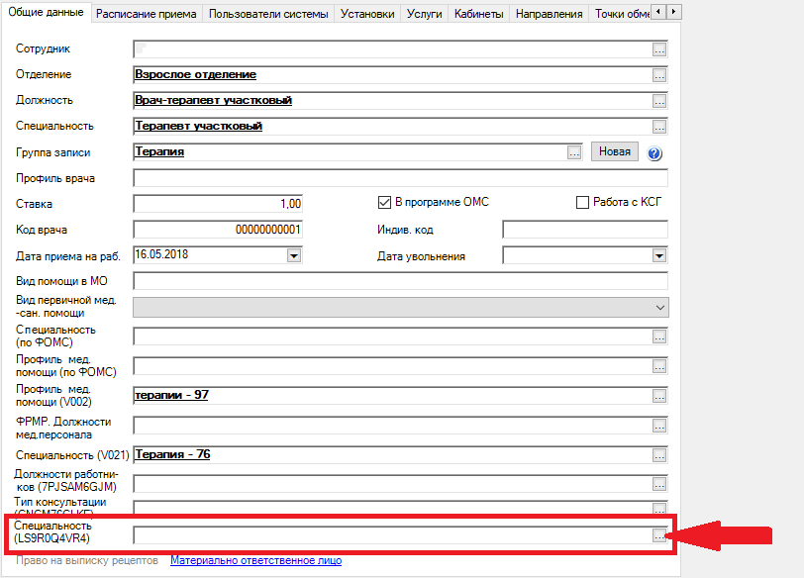

Для этого нажать на в соответствующем поле. В открывшемся окне «Номенклатура специальностей медработников с высшим и средним образованием» в папке «Врачебные специальности» выбрать значение специальности, соответствующее специальности данного врача в ФРМР (двойным щелчком мыши или, активировав строку со значением мышью, нажать кнопку «Ок»).
Важно! Если у сотрудника несколько должностей в ФРМР, то необходимо внести в систему все должности и указать по каждой должности связку с ФРМР, заполнив поля «ФРМР. Должности мед.персонала», «Должность работника (7PJSAM6GJM)» и «Специальность (LS9R0Q4VR4)».
- Вкладка «Роли сотрудников»
Для подписания направления на МСЭ предусмотрены следующие роли сотрудников:
- Член комиссии (с типом подписи «Персональная подпись») – для члена врачебной комиссии;
- Председатель (с типом подписи «Персональная подпись») – для председателя врачебной комиссии;
- Председатель (с типом подписи «Подпись медицинской организацией») – для председателя врачебной комиссии.
При этом для сотрудника с ролью «Председатель» в должности должны быть одновременно настроены и роль «Председатель» с типом подписи «Персональная подпись», и роль «Председатель» с типом подписи «Подпись медицинской организацией».
Важно! Сотрудник с ролью «Председатель» должен иметь руководящую должность. Сотрудник с руководящей должностью не может иметь роль «Член комиссии».
  - Нажать кнопку «Добавить».
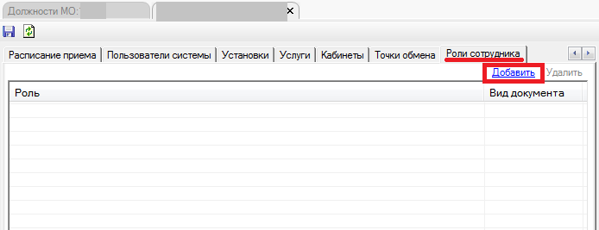
- в открывшемся окне «Роли сотрудников при подписи ЭМД» выбрать необходимое значение роли со следующими типами документов АЭМД «34 – Направление на МСЭ (CDA)», «341 – Направление на МСЭ (2 члена комиссии)», «342 – Направление на МСЭ (3 члена комиссии)», «343 – Направление на МСЭ (4 члена комиссии)», «344 – Направление на МСЭ (5 членов комиссии)», «345 – Направление на МСЭ (6 членов комиссии)» (двойным щелчком мыши или, активировав строку со значением мышью, нажать кнопку «Ок»).
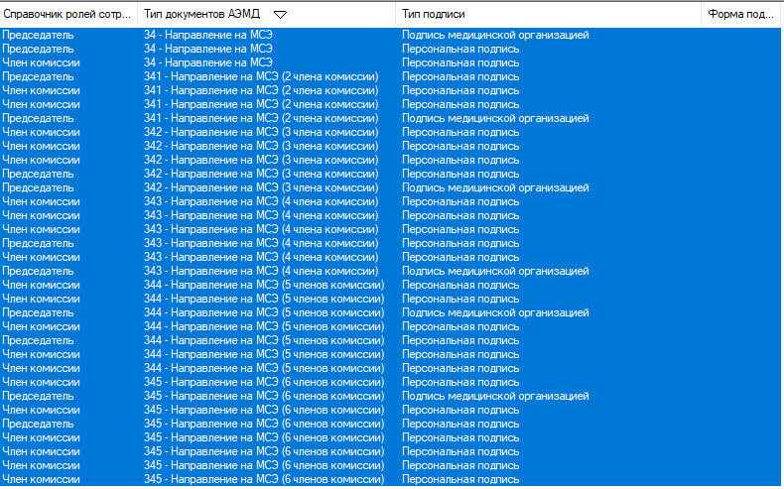
ВАЖНО!!! Необходимое количество членов комиссии указывается в соответствии с локальным нормативно-правовым актом МО.
После внесения всех изменений сохранить карточку сотрудника.
Примечание: В случае если колонка «Тип документа АЭМД» не отображается, колонку можно вывести для отображения способом, указанным выше.
  - Таким образом добавить все роли сотрудника, необходимые для подписания направления на МСЭ.
Примечание: Для удаления роли сотрудника необходимо нажатием мыши активировать соответствующую строку с ролью и нажать кнопку «Удалить». В окне подтверждения удаления объекта подтвердить удаление нажатием кнопки «Ок».
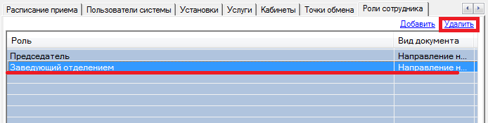
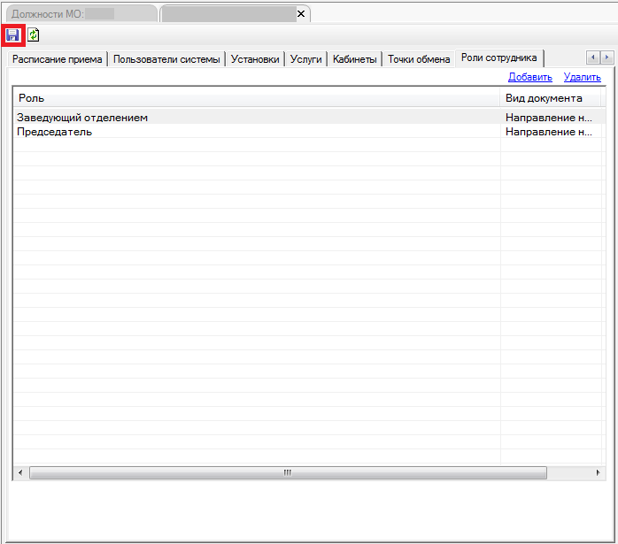

Внимание! Для пользователя РМИС, в карточке которого не указана должность, вкладка «Роли сотрудника» не отображается. Таким образом, для сотрудника, выполняющего роль Администратора МО в РМИС, в карточке необходимо указать любую должность. Для этого:
- Открыть «Активные пользователи» (папка «Администрирование» -> «Все пользователи» -> «Активные пользователи»).
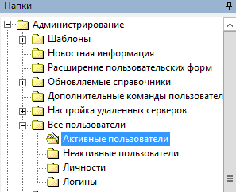

- Найти в списке нужного пользователя и заново заполнить строки «Филиал», «Должность».
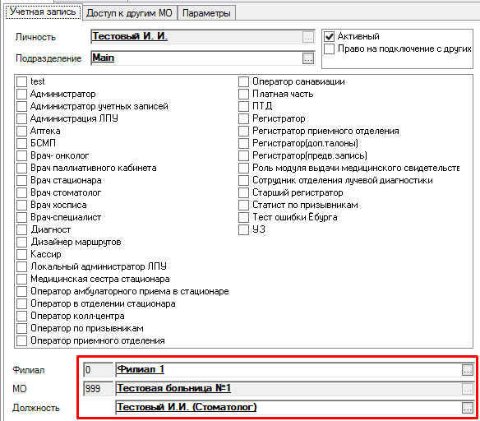

- Перезапустить холдеры.
Для этого следует обратиться в службу технической поддержки РМИС.
- Подписание ЭМД «Направление на МСЭ в формате CDA»
Для возможности подписания направления на МСЭ на компьютере должны быть установлены сертификаты электронно-цифровой подписи:
- для подписания от имени члена комиссии – с типом «Персональная подпись»;
- для подписания от имени председателя – с типом «Персональная подпись» + с типом «Подпись медицинской организации».
Отправка ЭМД в РЭМД возможна только при наличии в документе минимум трех подписей – подписи сотрудника с ролью «Член комиссии» с типом подписи «Персональная» и подписей сотрудника с ролью «Председатель» с типом подписи «Персональная» и с типом «Подпись медицинской организации».
Подписывать документ могут от 1 до 6 сотрудников с ролью «Член комиссии». После чего документ подписывает пользователь с ролью Председатель (Персональная подпись и Подпись медицинской организации) имеющего при этом руководящую должность в МО.
Подписание документа необходимо осуществлять каждому под своей учетной записью. Не допускается подписание документа под одним логином.
Администратор МО (пользователь с правами «Локальный администратор ЛПУ») может отслеживать результаты отправки документа в папке «Документооборот» – «Настройки» – «Результаты регистрации ЭМД».
После отправки документа в РЭМД ответ со статусом регистрации будет возвращен в РМИС в течение суток.
При оформлении направления на медико-социальную экспертизу (далее – МСЭ) в РМИС допустима ситуация, когда направление создается сотрудником, ответственным за МСЭ, или врачом, не являющимся членом врачебной комиссии, (данный пользователь РМИС имеет соответствующие привилегии для создания направления на МСЭ), а позже осуществляется подписание Электронного медицинского документа (далее – ЭМД) «Направление на МСЭ в формате CDA» сотрудниками, имеющими право подписи и соответствующие настройки в системе, – Членами врачебной комиссии (далее – Член комиссии) и Председателем врачебной комиссии (далее – Председатель).

- Создание направления на МСЭ
Для создания направления на МСЭ, после авторизации в системе, необходимо:
- В строке меню нажать «Ввод данных», выбрать «Направление на МСЭ» – «Направление на МСЭ (CDA)».
- В строке меню нажать «Ввод данных», выбрать «Направление на МСЭ» – «Направление на МСЭ».
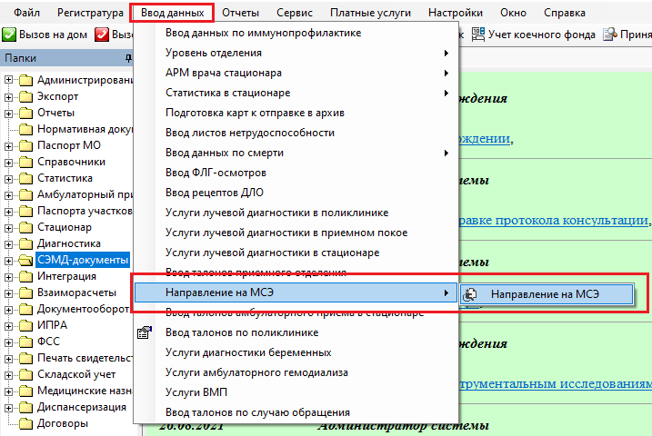

- Через верхние кнопки.

- В открывшемся окне «Поиск амбулаторной карты» найти пациента по номеру полиса или по ФИО и дате рождения.
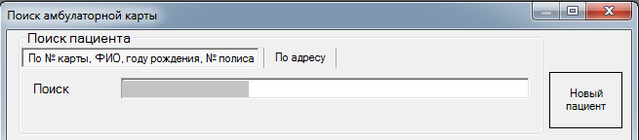

Примечание: В случае если пациент не найден, создать пациента путем нажатия кнопки «Новый пациент» и заполнения персональных данных пациента (ФИО, дата рождения, документ, удостоверяющий личность (вид, серия, номер, дата выдачи, кем выдан), полис ОМС, СНИЛС, адрес проживания, контактная информация, сведения о работе/учебе; для детей – раздел «Сведения о родителях/о представителях пациента»).
В результате поиска пациента в окне «Поиск амбулаторной карты» в центральной части отобразятся персональные данные о пациенте, в нижней части –случаи (обращения) пациента(нажать «Отображать все случаи»), хранящиеся в амбулаторной карте (далее – АК).
- Актуализировать данные о пациенте.
  - Проверить ФИО, дату рождения, документ, удостоверяющий личность (вид, серия, номер, дата выдачи, кем выдан), СНИЛС, полис ОМС, адрес проживания в соответствующих полях.
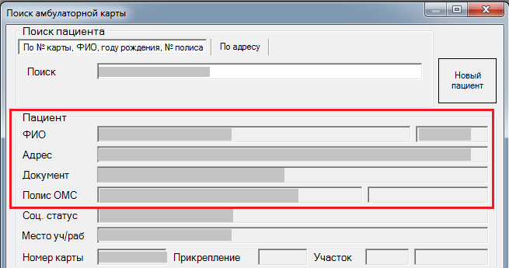

  - В случае несоответствия данных отредактировать данные в АК. Для этого нажать кнопку «Исправить данные пациента» и в открывшейся форме внести изменения в соответствующие поля.
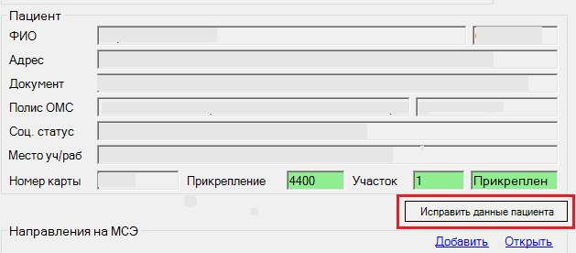
  - Также в АК актуализировать (добавить при отсутствии):
- номер телефона в раздел «Контактная информация» на вкладке «Персональные данные»;
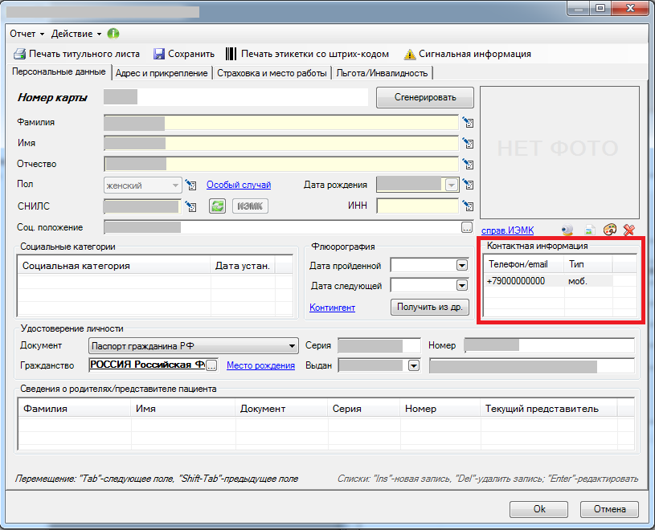
- СНИЛС на вкладке «Персональные данные»;
- адрес по прописке в раздел «Адрес по прописке» на вкладке «Адрес и прикрепление». В случае совпадения места прописки и места жительства поставить отметку «Совпадает с местом жительства»;
- место работы (организация, должность, условия труда) на вкладке «Страховка и место работы» разделе «Место работы/учебы» – в случае работы;
- место учебы (организация, адрес, класс (или курс)/группа, должность (т.е. профессия (специальность), для получения которой проводится обучение)) на вкладке «Страховка и место работы» в разделе «Место работы/учебы» – в случае учебы.
Примечание: Переход в АК осуществляется с помощью кнопки «Исправить данные пациента».
- Создать направление. Для этого необходимо активировать поле (нажать мышью) в разделе «Направления на МСЭ» и нажать на клавиатуре клавишу «Insert» или создать направление через кнопку «Добавить».
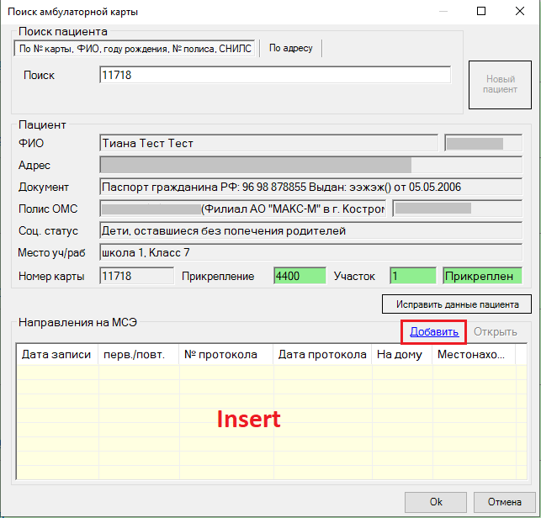

В результате откроется окно «Направление на МСЭ (CDA) (новый)». Персональные данные пациента из АК автоматически подтянутся в соответствующие поля на вкладке «Основная информация».
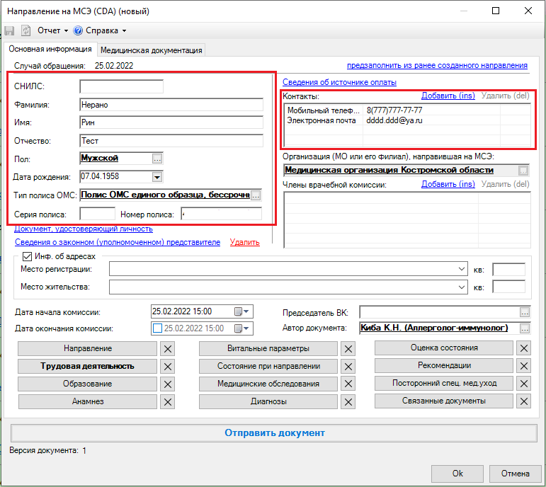

Примечание: Поля «СНИЛС», «Фамилия», «Имя», «Отчество», «Пол», «Дата рождения», «Тип полиса», «Серия полиса (при наличии)», «Номер полиса», «Контакты» обязательно должны быть заполнены.
- Заполнить разделы на вкладке «Основная информация».
  - Раздел «Документ, удостоверяющий личность» (обязателен для заполнения) – заполняется автоматически из АК.
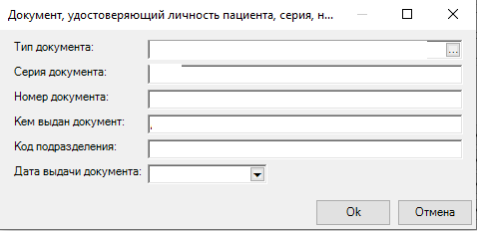

  - Раздел «Сведения об источнике оплаты» (обязателен для заполнения) – поле «Адрес» заполняется вручную из справочника, остальные поля заполняются автоматически.
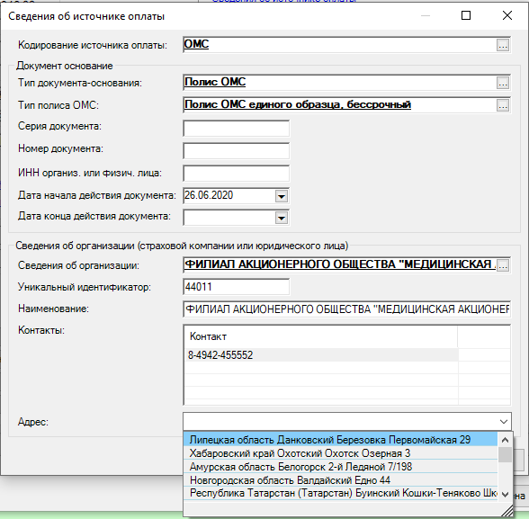
  - Раздел «Информация об адресах» - «Место регистрации» и «Место жительства» (обязателен для заполнения), – заполняется вручную из справочников, квартира проставляется отдельно в соседнее поле.
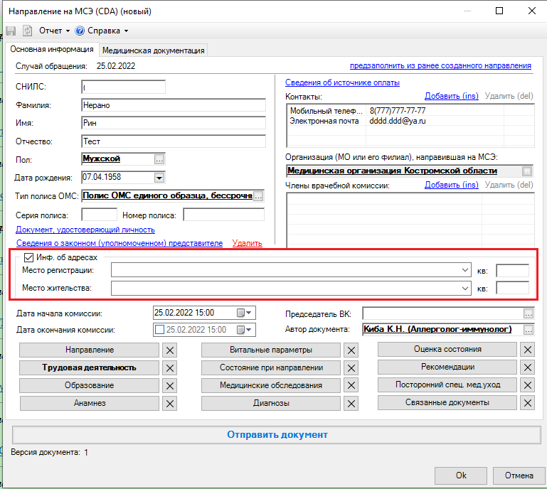
  - Раздел «Сведения о законном (уполномоченном) представителе гражданина, направляемого на МСЭ» – заполнить при необходимости.
Выбрать тип «Физическое лицо» или «Юридическое лицо». В зависимости от выбранного типа будет доступен для заполнения соответствующий набор полей.
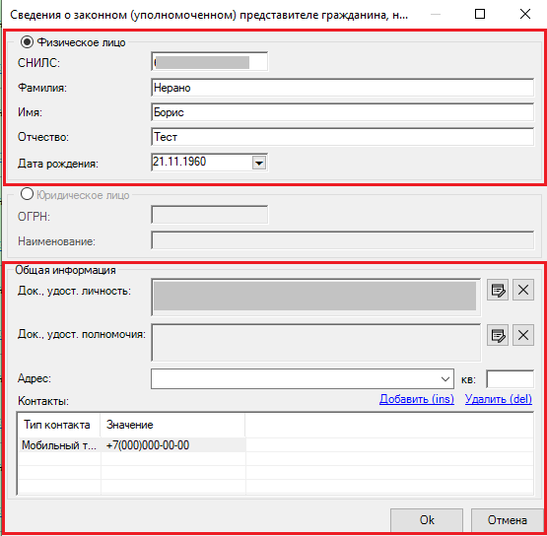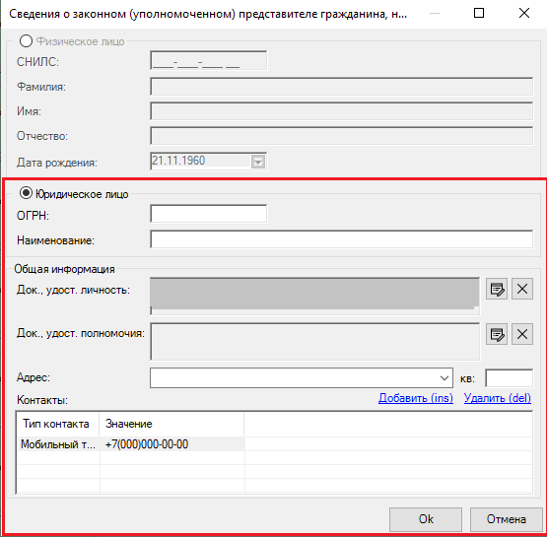

Примечание: Для заполнения раздела «Контакты» необходимо активировать поле (нажать мышью) в разделе «Контакты» и нажать на клавиатуре клавишу «Insert» или через кнопку «Добавить».
После заполнения всех полей нажать кнопку «Ок».
Примечание: Для удаления сведений о законном представителе в окне «Направление на МСЭ (CDA)(новый)» нажать кнопку «Удалить» справа от соответствующего раздела.
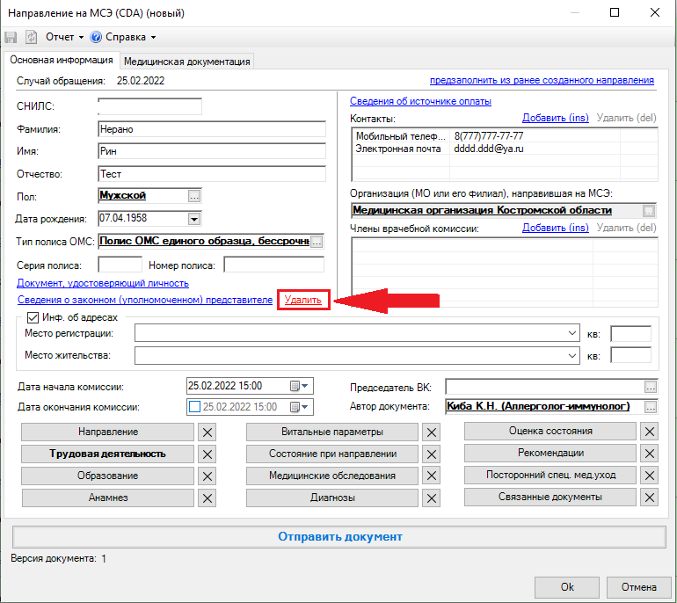
  - Раздел «Организация (МО или ее филиал), направившая на МСЭ» – заполняется автоматически, в соответствии с настройками пользователя (врача, оформляющего направление на МСЭ), недоступен для изменения.
  - Раздел «Члены врачебной комиссии» - добавляются необходимое количество членов врачебной комиссии из справочника через кнопку «Добавить» или через Insert на клавиатуре.

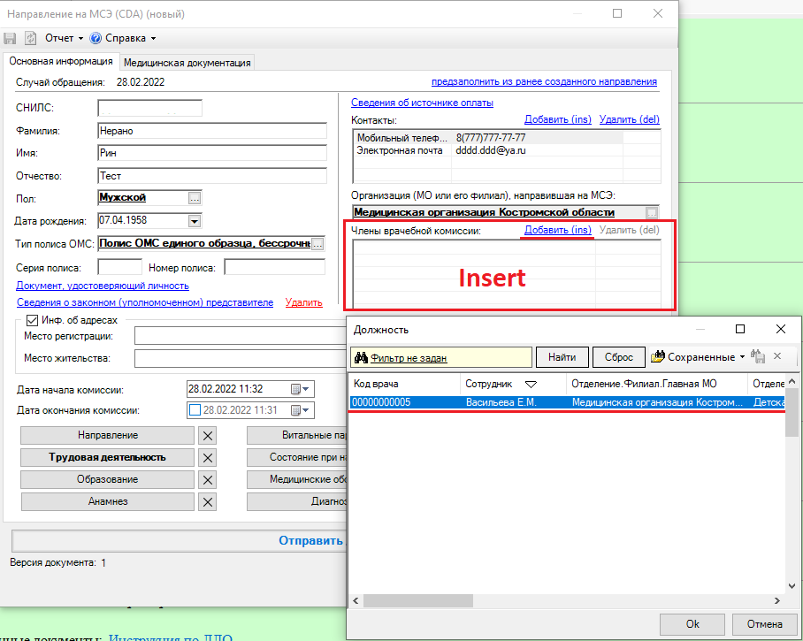

  - Раздел «Председатель врачебной комиссии» – выбрать из справочника председателя врачебной комиссии, утверждающего направление пациента на МСЭ, который будет подписывать ЭМД. Обязателен для заполнения.
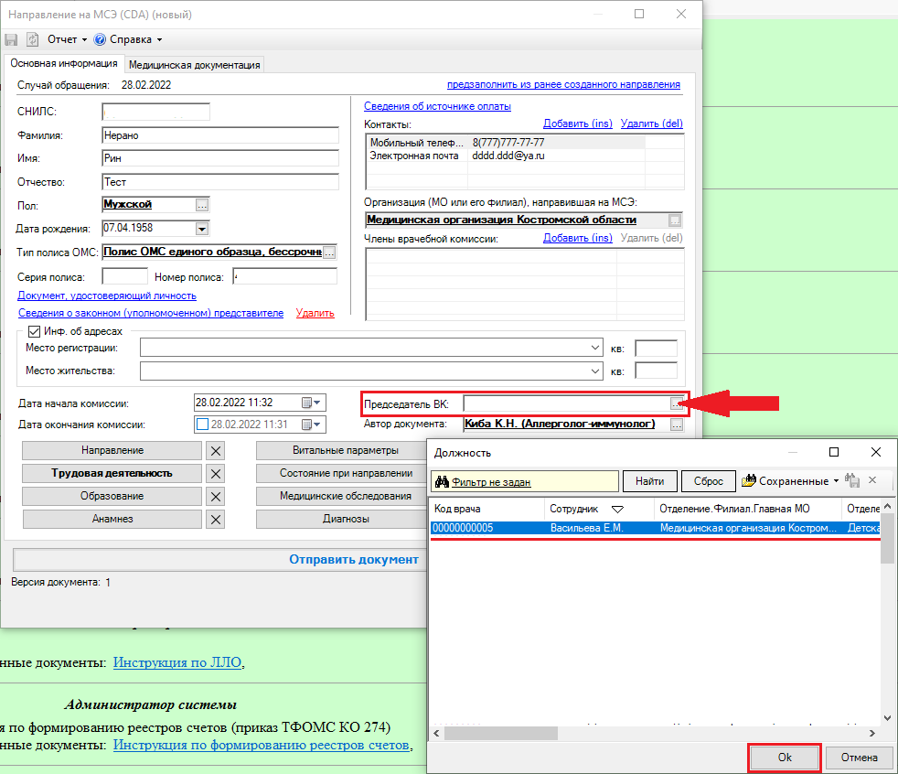
  - Раздел «Автор документа» – заполняется автоматически, в соответствии с настройками пользователя (врача, оформляющего направление на МСЭ).
- Заполнить секции на вкладке «Основная информация».
  - Секция «Направление» (обязательна для заполнения):
- Организация, куда направлен пациент – выбрать из справочника (ФКУ «ГБ МСЭ по Костромской области» Минтруда России);
- Порядок обращения – выбрать из справочника (первичный/повторный);
- Номер протокола врачебной комиссии – указать номер протокола врачебной комиссии;
- Дата протокола врачебной комиссии – выбрать с помощью календаря или ввести с клавиатуры (должна быть меньше или равна дате выдачи направления на МСЭ);
- МСЭ необходимо проводить на дому - указать признак, при необходимости;
- Нуждаемость в оказании паллиативной медицинской помощи – указать признак, при необходимости;
- Нуждаемость в первичном протезировании – указать признак, при необходимости;
- Дата выдачи направления – выбрать с помощью календаря или ввести с клавиатуры (направление должно быть выдано не более 31 дня назад от текущей даты);
- Цели направления на медико-социальную экспертизу – выбрать из справочника. Для этого необходимо активировать поле (нажать мышью) и нажать на клавиатуре клавишу «Insert» или нажать на кнопку «Добавить (ins)», после чего выбрать значение из справочника (например, «Установление группы инвалидности»);
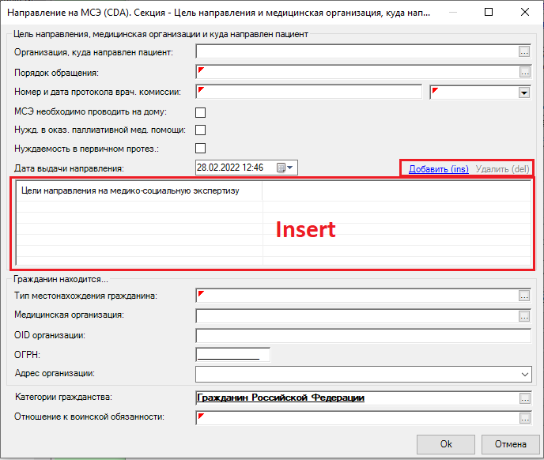

- Тип местонахождения гражданина – выбрать из справочника;
- Медицинская организация – выбрать из справочника (в случае нахождения пациента в медицинской организации);
- OID организации, ОГРН – заполняются автоматически из карточки медицинской организации (далее – МО) после выбора МО; Адрес организации заполняется вручную из справочника.
Примечание: В случае нахождения пациента в организации социального обслуживания, исправительном учреждении, иной организации, в поле «ОГРН» ввести с помощью клавиатуры ОГРН организации/учреждения, указать адрес организации/учреждения путем нажатия «Адрес организации» и заполнения соответствующей формы.
- Категория гражданства – проставляется автоматически;
- Отношение к воинской обязанности – выбрать из справочника.
Примечание: Для детей выбрать значение «Гражданин, не состоящий на воинском учете».
После заполнения всех полей секции нажать кнопку «Ок».
Примечание: При необходимости можно удалить полностью все содержимое секции. Для этого нажать кнопку справа от наименования секции.
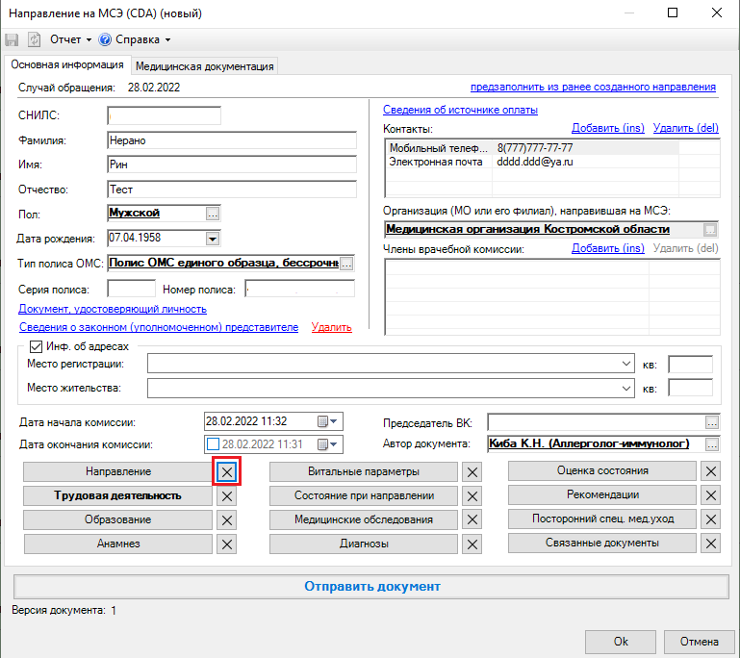

  - Секция «Трудовая деятельность» (заполнить для работающих):
- Наименование места работы - заполняется автоматически из АК;
- Основная профессия – заполняется автоматически из АК;
- Квалификация – в текстовое поле с помощью клавиатуры ввести информацию о квалификации;
- Стаж работы – в текстовое поле с помощью клавиатуры ввести информацию о стаже работы;
- Условия и характер выполняемого труда – заполняется автоматически из АК;
- Адрес места работы - заполняется вручную из справочника;
- Выполняемая работа на момент направления на МСЭ – указать сведения о работе на момент направления на МСЭ.
Для этого необходимо активировать поле (нажать мышью) и нажать на клавиатуре клавишу «Insert» или нажать на кнопку «Добавить (ins)», после чего в открывшемся окне заполнить поля «Профессия», «Специальность», «Должность» и нажать кнопку «Ок».

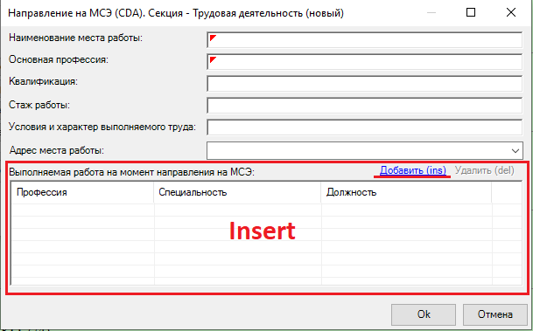
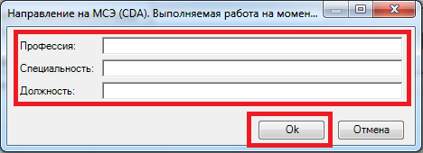

Примечание: Для удаления строки в разделе «Выполняемая работа на момент направления на МСЭ» необходимо нажатием мыши активировать соответствующую строку и нажать клавишу «Delete», так же удалить строку можно нажав кнопку «Удалить (del)». В окне подтверждения удаления объекта подтвердить удаление нажатием кнопки «Ок».
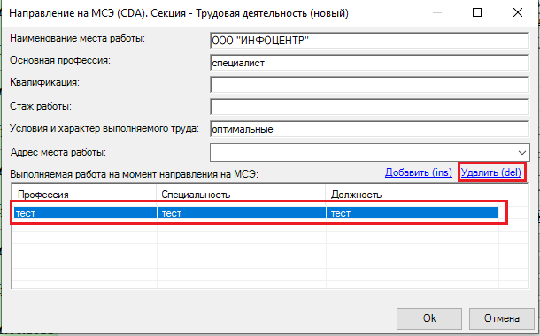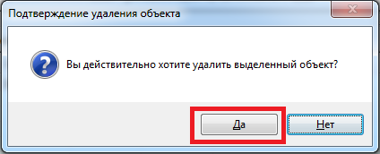

После заполнения всех полей секции нажать кнопку «Ок».
Примечание: При необходимости можно удалить полностью все содержимое секции. Для этого нажать кнопку справа от наименования секции.
  - Секция «Образование» (заполнить для учащихся/дошкольников):
- Наименование – заполняется автоматически из АК;
- Адрес – заполняется вручную из справочника;
- Курс обучения – заполняется автоматически из АК, в том числе для школьников и дошкольников;
- Профессия (специальность), для получения которой проводится обучение - заполняется автоматически из АК.
После заполнения всех полей секции нажать кнопку «Ок».
Примечание: При необходимости можно удалить полностью все содержимое секции. Для этого нажать кнопку справа от наименования секции.
  - Секция «Анамнез» (обязательна для заполнения):
    - Вкладка «Общее»:
- Инвалидность – заполняется только при наличии раннее установленной инвалидности.
Для этого нажать ссылку «Инвалидность».
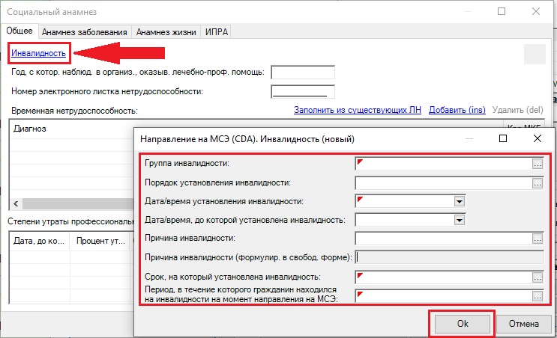

В открывшемся окне «Направление на МСЭ (CDA). Инвалидность (новый)» заполнить:
- Группа инвалидности – выбрать из справочника;
- Порядок установления инвалидности – выбрать из справочника (первично/повторно);
- Дата/время установления инвалидности – выбрать с помощью календаря или ввести с клавиатуры;
- Дата/время до которой установлена инвалидность – выбрать с помощью календаря или ввести с клавиатуры;
- Причина инвалидности – выбрать из справочника;
- Причина инвалидности (формулировка в свободной форме) – заполняется от руки при ранее выбранной Причине инвалидности «Иные причины, установленные законодательством Российской Федерации»;
- Срок, на который установлена инвалидность – выбрать из справочника;
- Период, в течение которого гражданин находился на инвалидности на момент направления на МСЭ – выбрать из справочника.
После заполнения всех полей нажать кнопку «Ок».
Примечание: При необходимости можно удалить полностью все содержимое данных о ранее установленной инвалидности. Для этого нажать ссылку «Удалить» справа от ссылки «Инвалидность».
- Год, с которого наблюдается в организации, оказывающей лечебно-профилактическую помощь – ввести год с помощью клавиатуры в формате XXXX;
- Номер электронного листка нетрудоспособности – ввести номер с помощью клавиатуры в формате XXXXXXXXXXXX (заполняется при наличии открытого листа нетрудоспособности на момент оформления направления на МСЭ);
- Временная нетрудоспособность – указать периоды временной нетрудоспособности за последний год (12 месяцев, предшествующие факту оформления направления на МСЭ).
Для этого необходимо:
- в случае если листы нетрудоспособности ведутся в РМИС, нажать кнопку «Заполнить из существующих ЛН»;
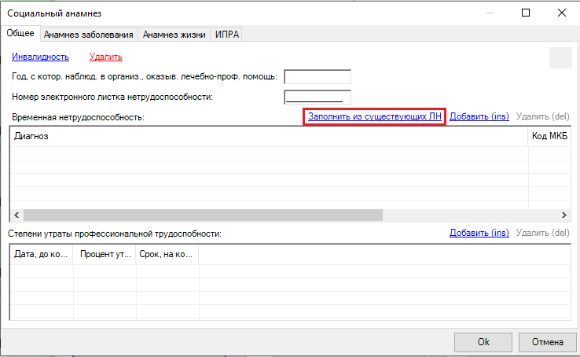

В результате нажатия «Заполнить из существующих ЛН» подтянутся из амбулаторной карты все существующие больничные, дата выдачи которых меньше даты направления на 1 год.
- в случае если листы нетрудоспособности ведутся в иной системе, нажать кнопку «Добавить» или активировать поле нажатием мыши и нажать на клавиатуре клавишу «Insert»;
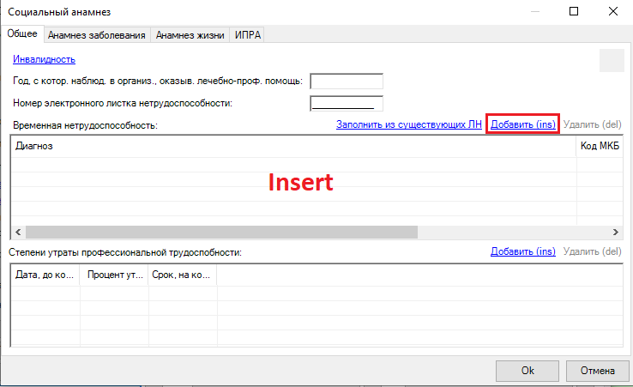
В открывшемся окне «Направление на МСЭ (CDA). Временная нетрудоспособность» заполнить поля:
- Код МКБ – выбрать из справочника;
При этом автоматически заполняется поле «Диагноз».
- Дата начала временной нетрудоспособности – выбрать с помощью календаря или ввести с клавиатуры;
- Дата окончания временной нетрудоспособности – выбрать с помощью календаря или ввести с клавиатуры;
- Число дней временной нетрудоспособности – заполняется автоматически, исходя из даты начала и даты окончания нетрудоспособности.
После заполнения всех полей нажать кнопку «Ок».
Таким образом добавить все периоды временной нетрудоспособности за последние 12 месяцев.
Примечание: Для удаления строки в разделе «Временная нетрудоспособность» необходимо нажатием мыши активировать соответствующую строку и нажать клавишу «Delete». В окне подтверждения удаления объекта подтвердить удаление нажатием кнопки «Ок».
    - Степени утраты профессиональной нетрудоспособности - указать степень утраты профессиональной трудоспособности в процентах.
Для этого необходимо:
- Нажать кнопку «Добавить» или активировать поле нажатием мыши и нажать на клавиатуре клавишу «Insert»
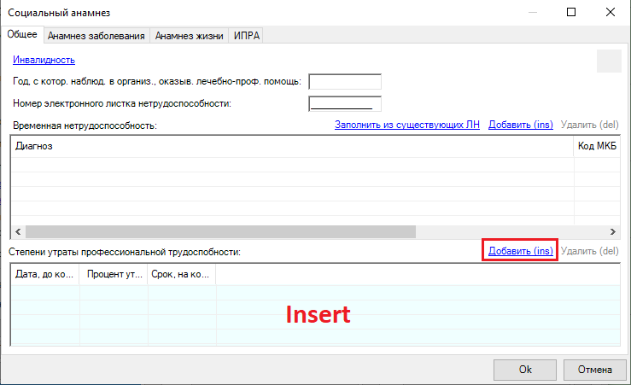
- Дата, до которой установлена степень утраты профессиональной трудоспособности – выбрать дату из справочника;
- Срок, на который установлена степень утраты профессиональной трудоспособности – выбрать из справочника;
- Процент утраты профессиональной трудоспособности – выбрать значение вручную.
    - Вкладка «Анамнез заболевания» – в текстовое поле с помощью клавиатуры ввести информацию по анамнезу заболевания.
    - Вкладка «Анамнез жизни» – в текстовое поле с помощью клавиатуры ввести информацию по анамнезу жизни.
    - Вкладка «ИПРА»:
- Номер ИПРА – ввести значение с помощью клавиатуры;
- Номер протокола МСЭ – ввести значение с помощью клавиатуры;
- Дата протокола МСЭ – выбрать с помощью календаря или ввести с клавиатуры;
- Восстановление нарушенных функций – выбрать из справочника;
- Достижение компенсации утраченных либо отсутствующих функций – выбрать из справочника;
- Результаты и эффективность проведенных мероприятий медицинской реабилитации, рекомендованных индивидуальной программой реабилитации или абилитации инвалида (ребенка инвалида) – в текстовое поле с помощью клавиатуры ввести информацию.
После заполнения всех вкладок секции нажать кнопку «Ок».
Примечание: При необходимости можно удалить полностью все содержимое секции. Для этого нажать кнопку справа от наименования секции.
  - Секция «Витальные параметры» (обязательна для заполнения)
    - Витальные параметры:
Для заполнения в окне «Витальные параметры» необходимо активировать поле (нажать мышью) и нажать на клавиатуре клавишу «Insert», также можно заполнить сведения через кнопку «Добавить».
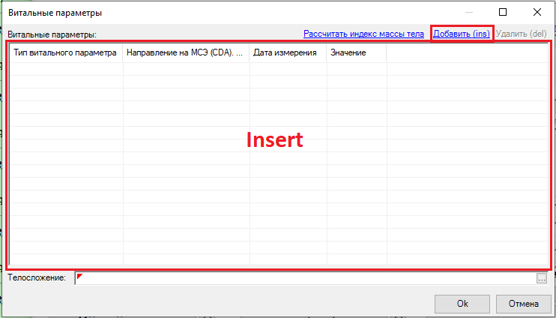

В открывшемся окне заполнить:
- Тип витального параметра – выбрать из справочника;
- Дата измерения – выбрать с помощью календаря или ввести с клавиатуры;
- Значение – ввести числовое значение с помощью клавиатуры.
После заполнения всех полей нажать кнопку «Ок».
Таким образом добавить все необходимые витальные параметры (минимум 3 параметра).
Примечание: Для удаления строки в разделе «Витальные параметры» необходимо нажатием мыши активировать соответствующую строку и нажать клавишу «Delete». В окне подтверждения удаления объекта подтвердить удаление нажатием кнопки «Ок».
    - Телосложение – выбрать значение из справочника.
После заполнения секции нажать кнопку «Ок».
Примечание: При необходимости можно удалить полностью все содержимое секции. Для этого нажать кнопку справа от наименования секции.
  - Секция «Состояние при направлении» (обязательна для заполнения) – в текстовое поле с помощью клавиатуры ввести информацию по фактическому анамнезу (например, «Жалоб нет. Физическое развитие нормальное. Психофизиологическая выносливость в норме. Эмоциональная устойчивость в норме.»).
После заполнения секции нажать кнопку «Ок».
Примечание: При необходимости можно удалить полностью все содержимое секции. Для этого нажать кнопку справа от наименования секции.
  - Секция «Медицинские обследования» (обязательна для заполнения)
Примечание: Для построения корректных фильтров в данной секции необходимо сначала заполнить следующие данные: Дата выдачи направления в секции «Направление» и секция «Диагнозы».
    - Добавление врачебных осмотров.
Для заполнения необходимо нажать «Выбрать осмотр» (откроется список консультаций – проведенных в текущем и предыдущем годах, если необходимо отобразить список за все время необходимо на фильтре нажать «Сброс» - «Найти».
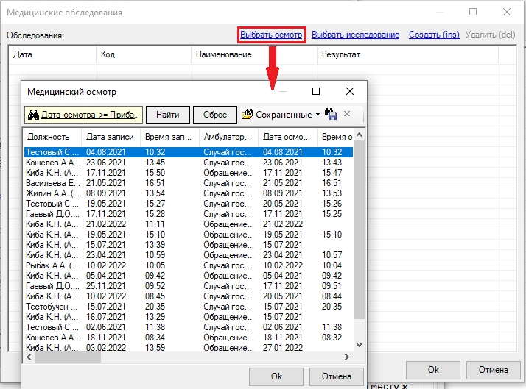
Таким образом добавить консультации всех врачей-специалистов.
Примечание: Для удаления записи о консультации врача-специалиста необходимо активировать нажатием мыши соответствующую строку с консультацией и нажать клавишу «Delete». В окне подтверждения удаления объекта подтвердить удаление нажатием кнопки «Ок».
    - Добавление «Результатов исследований»
Для заполнения необходимо нажать «Выбрать исследование» (откроется список исследований, если необходимо отобразить список за все время нужно на фильтре нажать «Сброс» - «Найти».

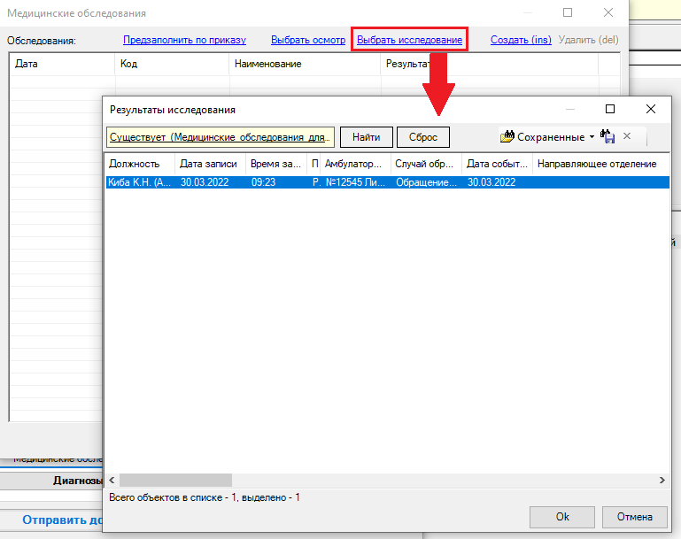

    - Ручной ввод «Врачебных осмотров» и Результатов исследований».
Нажимаем на кнопку «Создать», откроется окно «Направление на МСЭ (CDA). Обследование (новый)».

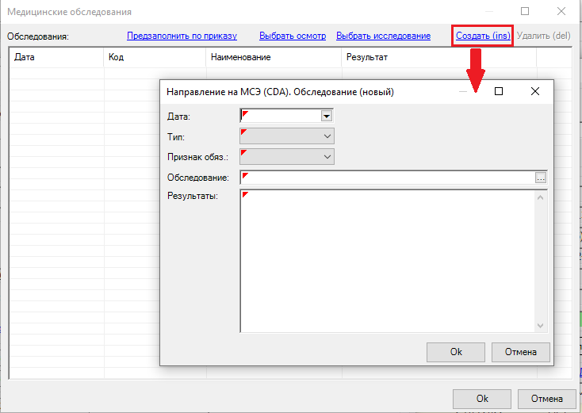

Заполняем поля:
- Дата – выбрать с помощью календаря или ввести с клавиатуры;
- Тип – выбрать из выпадающего списка (Осмотр или Исследование);
- Признак обязательности – выбрать из основного списка (Основное или Дополнительное);
- Обследование – выбрать из справочника;
- Результаты – в текстовое поле с помощью клавиатуры ввести результаты исследования;
Таким образом добавить все исследования.
    - Кнопка «Предзаполнить по приказу»

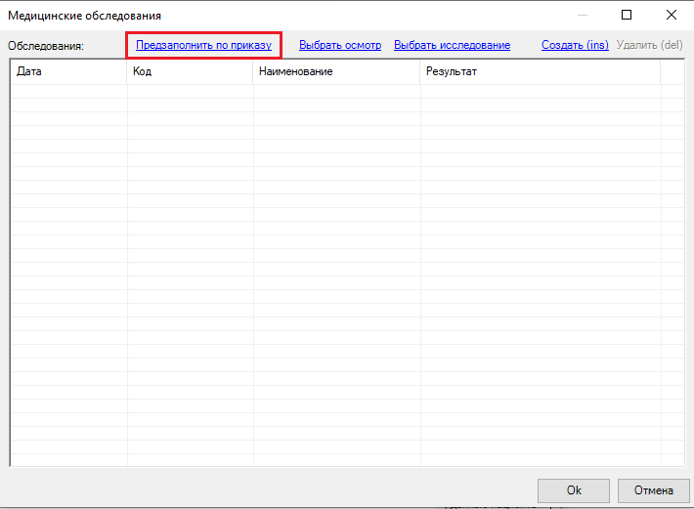
Активна только в том случае, если заполнена секция «Диагнозы» и дата выдачи направления в секции «Направление».
Перед заполнением необходимо ознакомиться с Приказом Министерства труда и социальной защиты РФ и Министерства здравоохранения РФ от 10 июня 2021 г. N 402н/631н "Об утверждении перечня медицинских обследований, необходимых для получения клинико-функциональных данных в зависимости от заболевания в целях проведения медико-социальной экспертизы".
После заполнения секции нажать кнопку «Ок».
Примечание: При необходимости можно удалить полностью все содержимое секции. Для этого нажать кнопку справа от наименования секции.
  - Секция «Диагнозы» (обязательная для заполнения):
- Степень обоснованности диагноза – заполняется автоматически;
- Диагнозы – указать диагноз. Для этого необходимо активировать поле (нажать мышью) в разделе «Диагнозы» и нажать на клавиатуре клавишу «Insert» или на кнопку «Добавить (ins)».
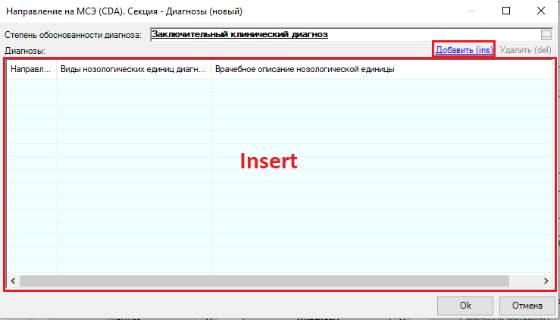
В открывшемся окне заполнить:
- Виды нозологических единиц диагноза – выбрать из справочника;
- Диагноз – выбрать из справочника;
- Описание диагноза – заполнится автоматически;
- Врачебное описание нозологической единицы – Заполнится автоматически в соответствии с Диагнозом, также можно в текстовое поле с помощью клавиатуры ввести дополнительное описание диагноза;
После заполнения всех полей нажать кнопку «Ок».
Примечание: Для удаления строки в разделе «Диагнозы» необходимо нажатием мыши активировать соответствующую строку с диагнозом и нажать клавишу «Delete». В окне подтверждения удаления объекта подтвердить удаление нажатием кнопки «Ок».
После заполнения секции нажать кнопку «Ок».
Примечание: При необходимости можно удалить полностью все содержимое секции. Для этого нажать кнопку справа от наименования секции.
  - Секция «Оценка состояния»
Для заполнения необходимо в окне «Оценка состояния» активировать поле (нажать мышью) и нажать на клавиатуре клавишу «Insert» или через кнопку «Добавить (ins)».
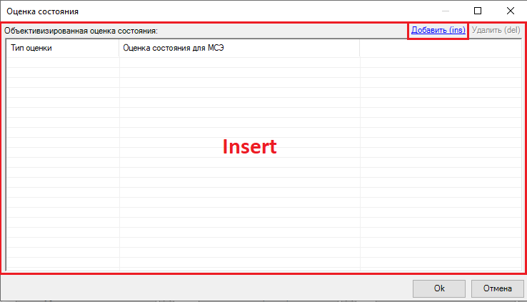
В открывшемся окне заполнить:
- Тип оценки – выбрать из выпадающего списка;
- Оценки состояния для медико-социальной экспертизы – выбрать из справочника.
После заполнения всех полей нажать кнопку «Ок».
Таким образом добавить оценки по трем типам (Клинический прогноз, Реабилитационный потенциал, Реабилитационный прогноз).
Примечание: Для удаления строки с объективизированной оценкой состояния необходимо нажатием мыши активировать соответствующую строку с оценкой и нажать клавишу «Delete». В окне подтверждения удаления объекта подтвердить удаление нажатием кнопки «Ок».
После заполнения секции нажать кнопку «Ок».
Примечание: При необходимости можно удалить полностью все содержимое секции. Для этого нажать кнопку справа от наименования секции.
  - Секция «Рекомендации»
    - Вкладка «Режим и рекомендации» - внести информацию по рекомендациям.
Для заполнения необходимо на вкладке «Режим и рекомендации» активировать поле (нажать мышью) и нажать на клавиатуре клавишу «Insert» или через кнопку «Добавить (ins)».

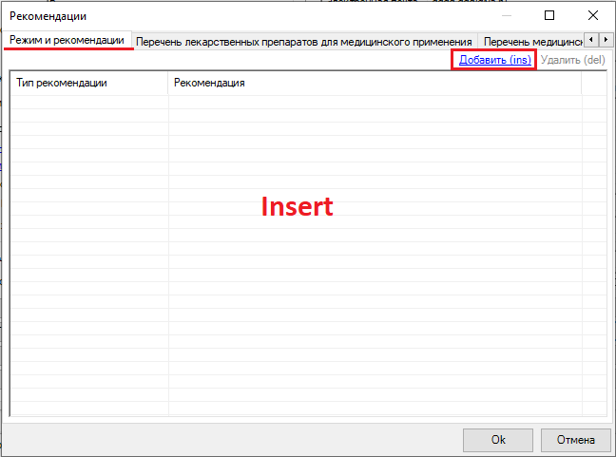
В открывшемся окне заполнить:
- Тип рекомендации – выбрать из выпадающего списка;
- Рекомендация – в текстовое поле с помощью клавиатуры ввести рекомендацию
    - Вкладка «Перечень лекарственных препаратов для медицинского применения».
Для заполнения необходимо на вкладке «Перечень лекарственных препаратов для медицинского применения» активировать поле (нажать мышью) и нажать на клавиатуре клавишу «Insert» или через кнопку «Добавить (ins)».

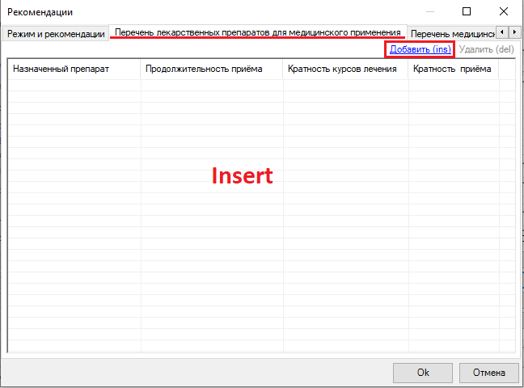

В открывшемся окне заполнить:
- Назначенный препарат – выбрать из справочника;
- Продолжительность приёма – в поле с помощью клавиатуры ввести необходимую информацию;
- Кратность курсов лечения - в поле с помощью клавиатуры ввести необходимое значение;
- Кратность приёма – в поле с помощью клавиатуры ввести нужное значение.
    - Вкладка «Перечень медицинских изделий для медицинского применения».
Заполнение - в текстовое поле с помощью клавиатуры ввести информацию по медицинским изделиям.

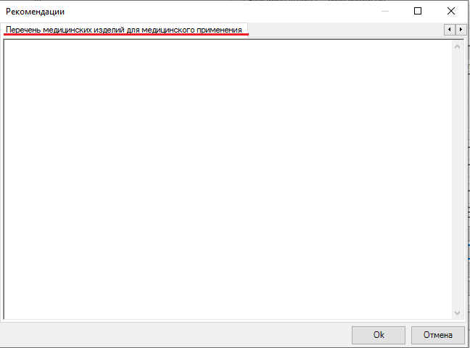

После заполнения секции нажать кнопку «Ок».
Примечание: При необходимости можно удалить полностью все содержимое секции. Для этого нажать кнопку справа от наименования секции.

  - Секция «Посторонний специальный медицинский уход».
Заполнение - в текстовое поле с помощью клавиатуры ввести информацию по необходимому специальному медицинскому уходу.

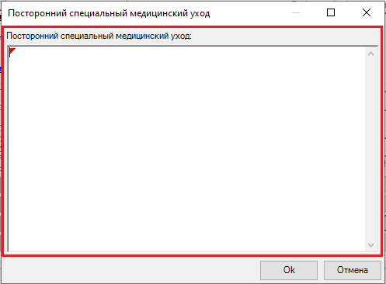

  - Секция «Связанные документы» - добавляются документы, которые были зарегистрированы в РЭМД.
Для заполнения необходимо на вкладке «Связанные документы» активировать поле (нажать мышью) и нажать на клавиатуре клавишу «Insert» или через кнопку «Добавить (ins)».
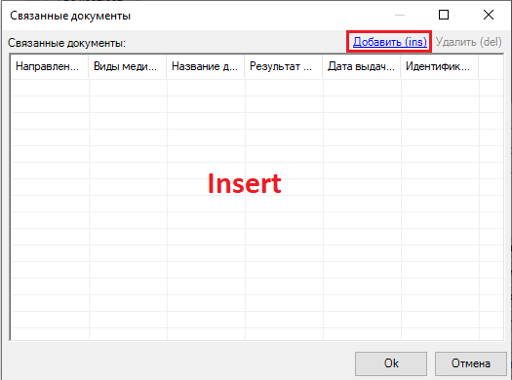

В открывшемся окне заполнить:
- Виды медицинских документов – выбрать из справочника;
- Название документа, Результат документа, Дата выдачи документа – заполнить необходимую информацию;
- Идентификатор документа в МИС – присваивается автоматически.
После заполнения секции нажать кнопку «Ок».
Примечание: При необходимости можно удалить полностью все содержимое секции. Для этого нажать кнопку справа от наименования секции.
- После заполнения всех необходимых сведений для направления на МСЭ следует сохранить сформированное направление. Для этого на форме «Направление на МСЭ (CDA)» нажать кнопку «ОК».
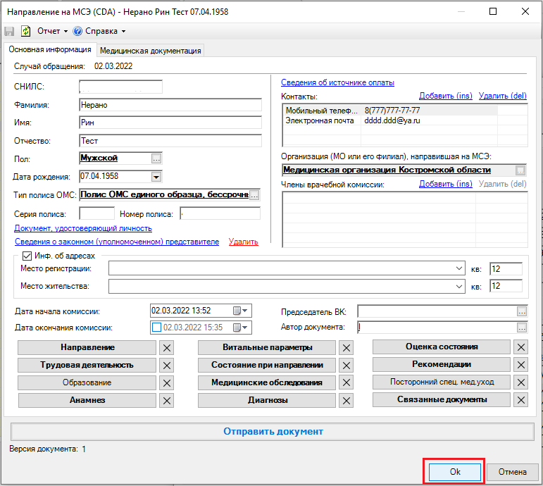

В результате сохранения направления на МСЭ в окне «Поиск амбулаторной карты» в разделе «Направления на МСЭ» сохранится направление на МСЭ.
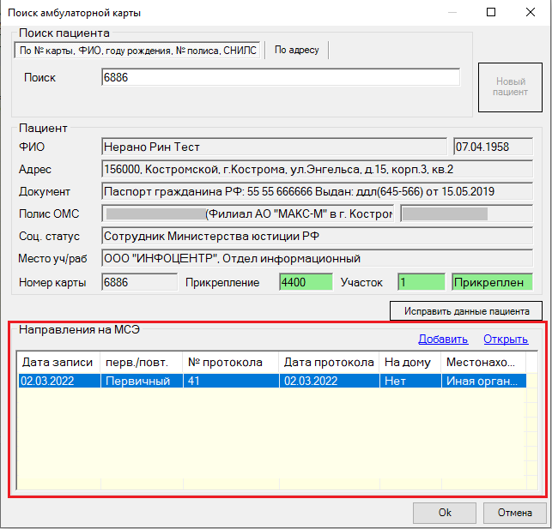

Примечание: Для редактирования направления на МСЭ необходимо в разделе «Направления на МСЭ» в окне «Поиск амбулаторной карты» дважды щелкнуть мышью по строке с направлением, или нажать на кнопку «Открыть». Удаление направление на МСЭ может быть осуществлено только посредством обращения в службу технической поддержки РМИС.
Важно! После сохранения направления на МСЭ пациент, на которого было оформлено направление, попадает в выгрузку, передаваемую в Пенсионный фонд с целью предварительной подготовки Пенсионным фондом пакета документов по инвалидности.
- Заключительные действия:
Ситуация 1. В случае если направление на МСЭ создавалось сотрудником, не имеющим право подписи, на этом процесс создания направления завершен. Дальнейшие действия, связанные с формированием ЭМД, его подписанием и отправкой в Федеральный реестр электронных медицинских документов (далее – РЭМД), производятся сотрудниками – членами комиссии, председателем.
Для завершения в окне «Поиск амбулаторной карты» нажать кнопку «Ок».
Ситуация 2. В случае если направление на МСЭ создавалось сотрудником, имеющим право подписи в качестве Члена комиссии, необходимо:
- вернуться в сохраненное направление на МСЭ. Для этого дважды щелкнуть мышью по строке с направлением, или щелкнуть на кнопку «Открыть».

Примечание: В случае если после заполнения всех необходимых сведений для направления на МСЭ сохранение сформированного направления не производилось (п.7), то данного шага не будет. После заполнения сразу нажать «Отправить документ».
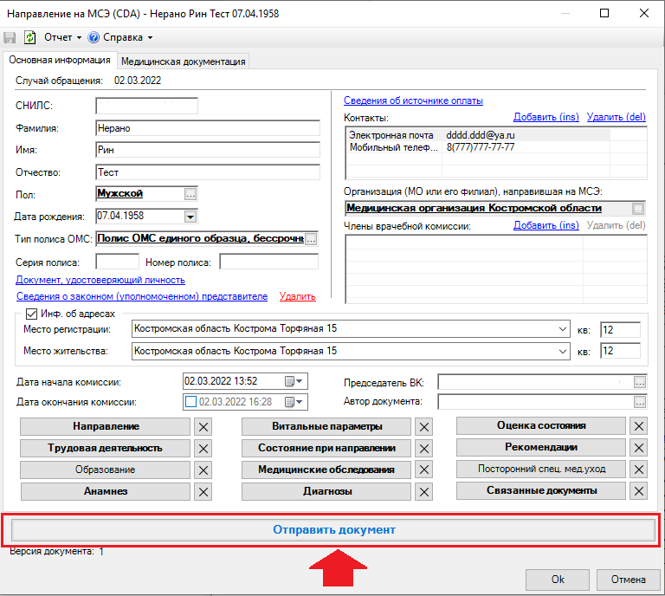

  - В открывшемся окне «Выберите необходимый тип документа» необходимо выбрать нужный тип документа.

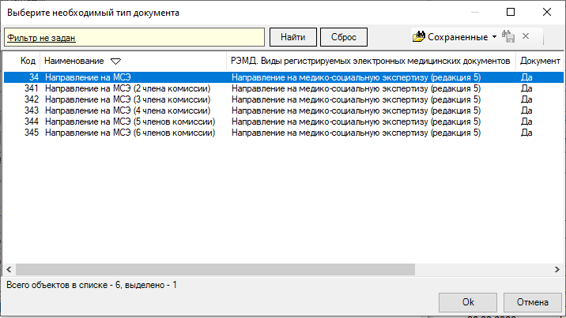

Примечание: Выбранному типу документа должны соответствовать проставленные роли на должности подписанта.
После того, как будет выбран тип документа откроется окно «Просмотр документа»:
Заполнить поля:
  - Тип документа – выбрать из справочника «Тип документа АЭМД» значения «34 – Направление на МСЭ», «341 – Направление на МСЭ (2 члена комиссии)», «342 – Направление на МСЭ (3 члена комиссии)», «343 – Направление на МСЭ (4 члена комиссии)», «344 – Направление на МСЭ (5 членов комиссии)», «345 – Направление на МСЭ (6 членов комиссии)».
Значение выбирается в соответствии с ранее указанным количеством членов комиссии в должностях сотрудников.
  - Отправитель – заполняется автоматически данными пользователя, формирующего документ.
Примечание: Для распечатывания документа необходимо нажать кнопку печати .
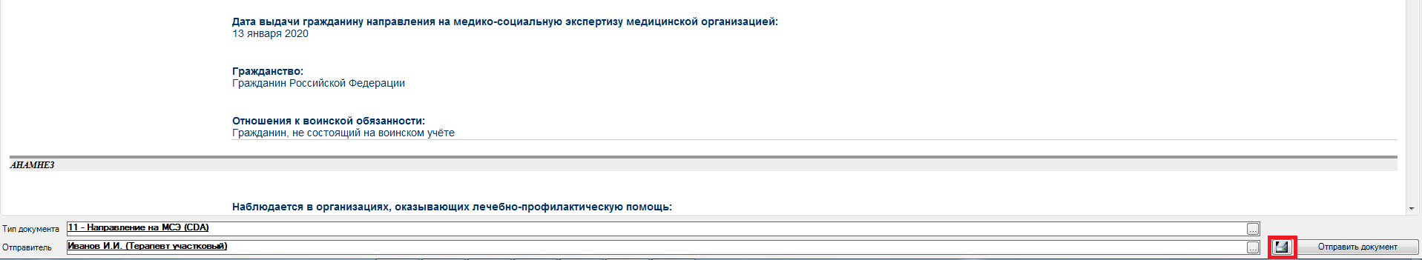

Нажать кнопку «Отправить документ».
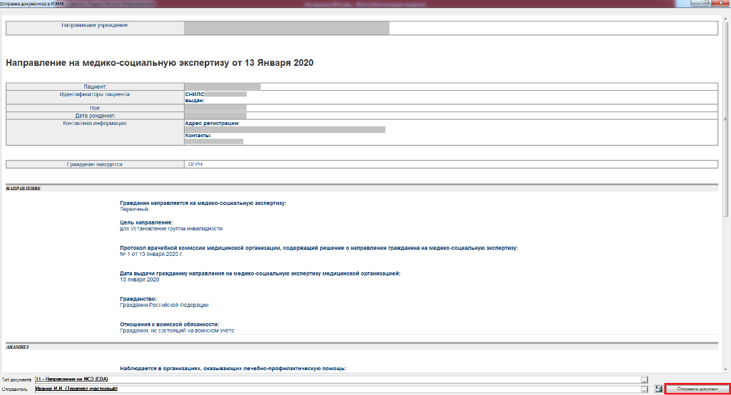

Откроется окно, где еще раз необходимо выбрать тип документа.

  - В открывшемся окне «Медицинская документация (новый)» номер документа присваивается автоматически.
Примечание: Нумерация ЭМД в системе ведется в пределах МО.
Поля «Дата записи», «Дата события» заполняются автоматически. При этом дата записи – это дата формирования ЭМД, дата события – это дата выдачи направления на МСЭ, заполняемая в секции «Направление».
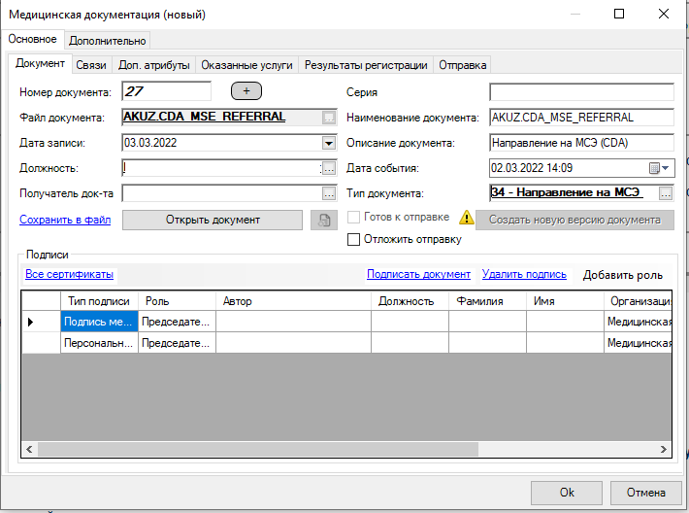

Примечание: В результате успешных действий в окне «Медицинская документация (новый)», на основе направления на МСЭ, в системе формируется ЭМД «Направление на МСЭ в формате CDA», который подлежит подписанию электронно-цифровой подписью Членами комиссии и Председателем.
- Подписание документа.
Если был выбран тип документа «34-Направление на МСЭ», то необходимо вручную добавить нужное количество ролей для подписантов с ролью «Член комиссии». Для этого надо нажать на кнопку «Добавить роль». Выбрать из выпадающего списка «Член комиссии» и добавить необходимое количество ролей данного типа. При этом роли для Председателя комиссии проставляются автоматически.
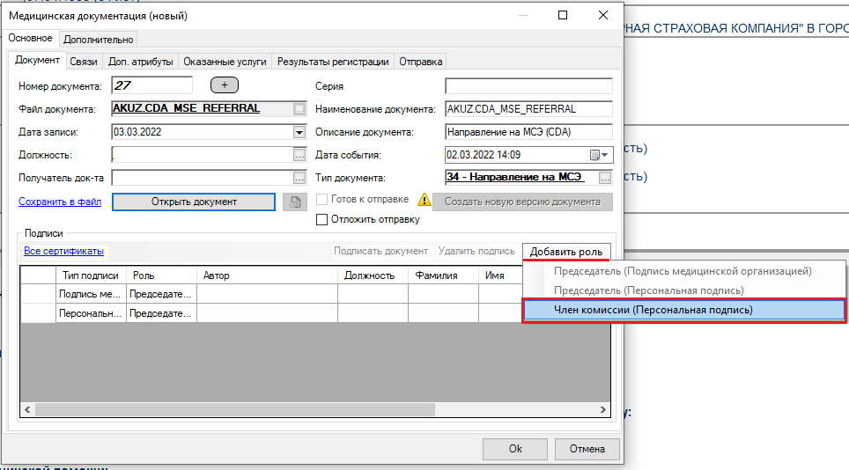
Примечание. При выборе таких типов документов как: «341 – Направление на МСЭ (2 члена комиссии)», «342 – Направление на МСЭ (3 члена комиссии)», «343 – Направление на МСЭ (4 члена комиссии)», «344 – Направление на МСЭ (5 членов комиссии)», «345 – Направление на МСЭ (6 членов комиссии)». Необходимое количество ролей для Членов комиссии добавляется автоматически, в соответствии с выбранным типом. Роли для Председателя комиссии также проставляются автоматически.
- После добавления ролей подписать первым членом комиссии. Для этого выделить строчку и нажать «Подписать документ». В открывшейся форме выбрать персональную подпись врача и нажать кнопку «Ок». Так подписывает первый член комиссии.

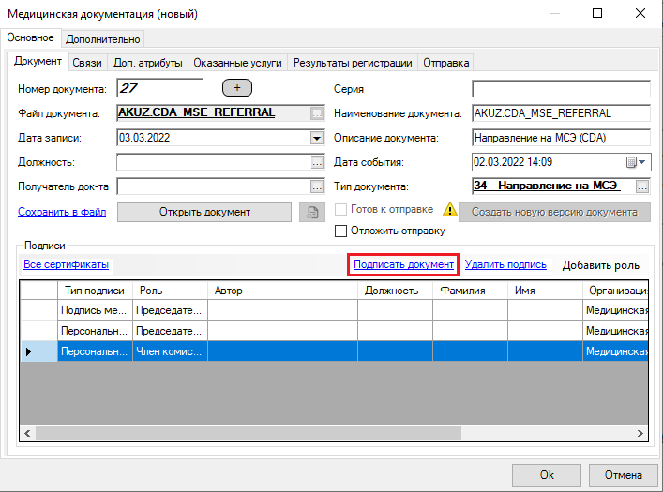

Примечание. Если выходят несколько подписей, то выбрать нужную и нажать кнопку «Ок», если подпись одна, то просто нажать кнопку «Ок».
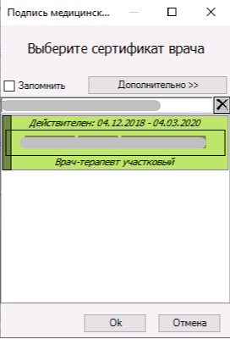

- В результате подпись Члена комиссии отобразится в разделе «Подписи».
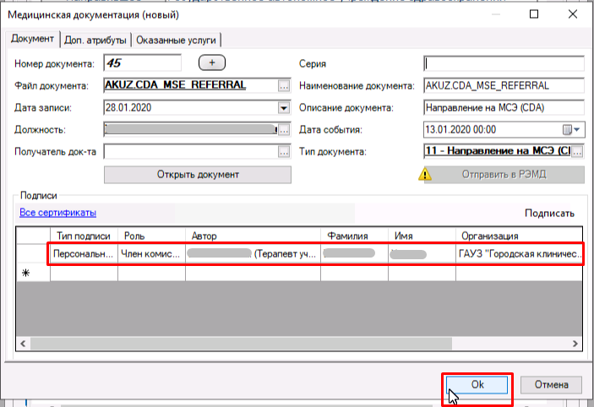

- Нажать на кнопку «Ок» для сохранения документа.
Все последующие члены комиссии подписывают документ следующим образом:
- Зайти в направление через кнопку «Направление на МСЭ»;
- В самом направлении зайти на вкладку «Медицинская документация» - открыть строку двойным щелчком мыши или, нажав клавишу «Enter» на клавиатуре.
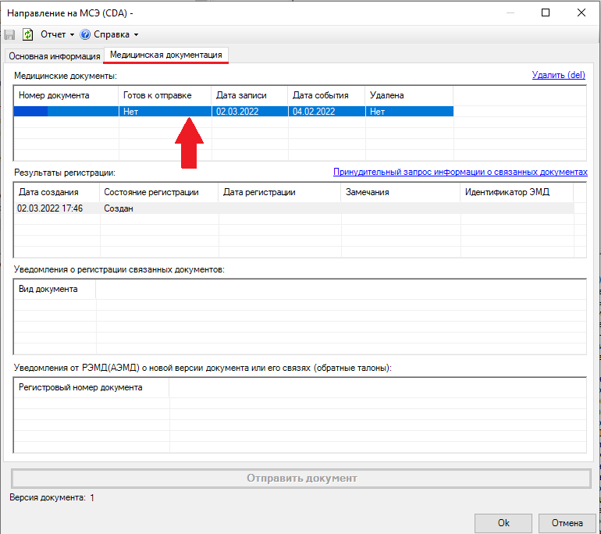

- Откроется окно «Медицинская документация», в данном окне проставляются подписи других членов комиссии. Подписи проставляются аналогично первому члену комиссии.
После подписи мед. документации всеми Членами комиссии, сотрудник, ответсвенный за отправку документов в РЭМД (председатель ВК) заходит в папку Входящие.
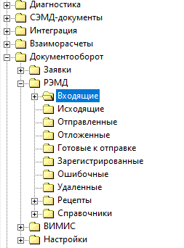

Выбирает нужный документ, заходит в него и подписывает подписью Председателя ВК. После этого появится галка рядом с полем «Готов к отправке», нажимаем кнопку Ок или Сохранить . Отправка документа производится автоматически, после постановки всех подписей.

!!!Подписание документа следует производить под каждым сотрудником по отдельности.
Внимание! Подписывать документ могут от 1 до 6 членов комиссии. После подписания членами комиссии, документ подписывает председатель.

- Хранение ЭМД «Направление на МСЭ»
Сформированные электронные медицинские документы, в том числе ЭМД «Направление на МСЭ в формате CDA», хранятся в папке «РЭМД» (Документооборот – РЭМД), включающей в себя папки «Входящие», «Исходящие», «Зарегистрированные», «Справочники».
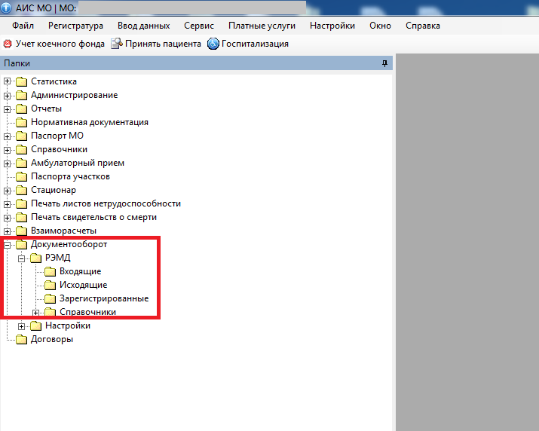

Примечание: Для удобства поиска ЭМД «Направление на МСЭ» среди других документов Документооборота рекомендуется сохранить фильтр «Тип документов АЭМ = 34-Направление на МСЭ (CDA)». Для этого:
- нажать на «Фильтр не задан»;
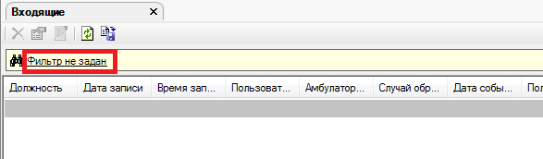

- в раскрывшемся разделе настройки фильтра в левой части найти атрибут «Тип документов АЭМ» и с помощью мыши перетащить его в правую часть, в результате чего откроется окно «Добавление условия»;
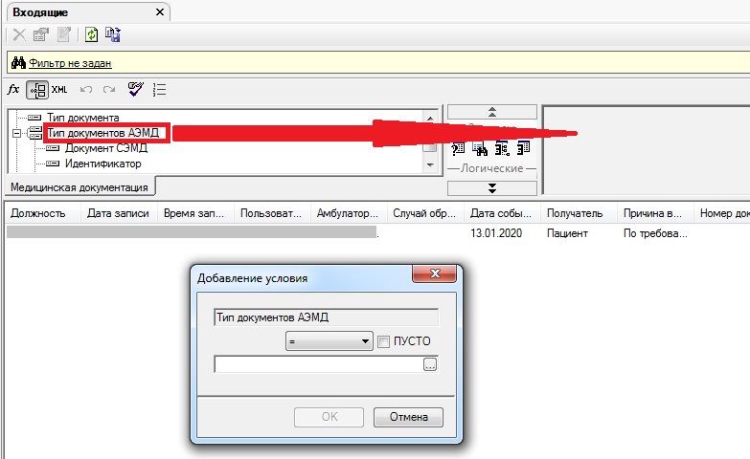

- в окне «Добавления условия» указать «=» и в справочнике выбрать значение с кодом «34» - «Направление на МСЭ (CDA)», после чего нажать кнопку «Ок»;
- сохранить фильтр, нажав кнопку сохранения настроек и указав наименование фильтра.
Фильтр сохранится в строке фильтра в «Сохраненные».
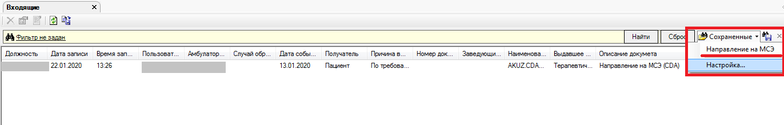

Каждый пользователь видит содержимое этих папок в соответствии со своей ролью для подписания документов.
Если пользователь авторизован под учетной записью с ролью «Член комиссии» (имеет право на подписание документов личной подписью), то:
- в папке «Входящие» отображаются созданные этим пользователем, но не подписанные документы;
- в папке «Исходящие» отображаются созданные и подписанные пользователем документы;
- в папке «Зарегистрированные» отображаются документы, успешно зарегистрированные в Федеральном реестре электронных медицинских документов (далее – РЭМД).
Если пользователь авторизован под учетной записью с ролью «Председатель» (имеет право на подписание документов личной подписью и от имени медицинской организации (далее – МО)), то:
- в папке «Входящие» отображаются все документы МО, которые необходимо подписать подписью от имени МО;
- в папке «Исходящие» отображаются подписанные от имени МО и отправленные документы, но еще не зарегистрированные в РЭМД;
- в папке «Зарегистрированные» отображаются документы, успешно зарегистрированные в РЭМД.
Примечание: После подписания ЭМД пользователем с ролью «Председатель» и отправки в РЭМД, документ остается в папке «Исходящие» у Председателя со статусом «Отправлен». После обработки документа в РЭМД и отсутствия ошибок, документ попадает в папку «Зарегистрированные».
Примечание: Отправка ЭМД в РЭМД возможна только при наличии в документе минимум трех подписей – подписи сотрудника с ролью «Член комиссии» с типом подписи «Персональная» и подписей сотрудника с ролью «Председатель» с типом подписи «Персональная» и с типом «Подпись медицинской организации».
После отправки документа в РЭМД ответ со статусом регистрации будет возвращен в РМИС в течение суток.

- Подписание ЭМД «Направление на МСЭ» Председателем врачебной комиссии
Для подписания направления на МСЭ Председателем, после авторизации в системе, необходимо:
- Открыть папку «Входящие» двойным щелчком мыши (Документооборот – РЭМД).
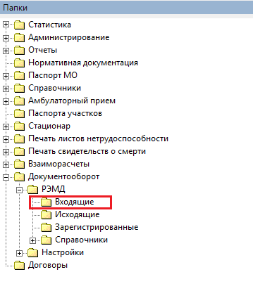
- Во вкладке «Входящие» найти документ, который требуется подписать в данный момент.
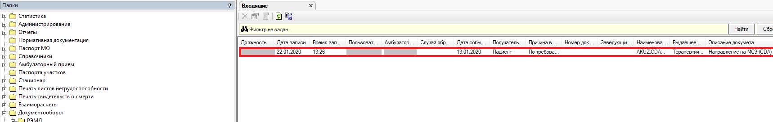

Примечание: Для удобства поиска направлений на МСЭ среди других документов Документооборота рекомендуется сохранить фильтр «Тип документов АЭМ = 34-Направление на МСЭ (CDA)». Для этого:
- нажать на «Фильтр не задан»;

- в раскрывшемся разделе настройки фильтра в левой части найти атрибут «Тип документов АЭМ» и с помощью мыши перетащить его в правую часть, в результате чего откроется окно «Добавление условия»;

- в окне «Добавления условия» указать «=» и в справочнике выбрать значение с кодом «34» - «Направление на МСЭ (CDA)», после чего нажать кнопку «Ок»;
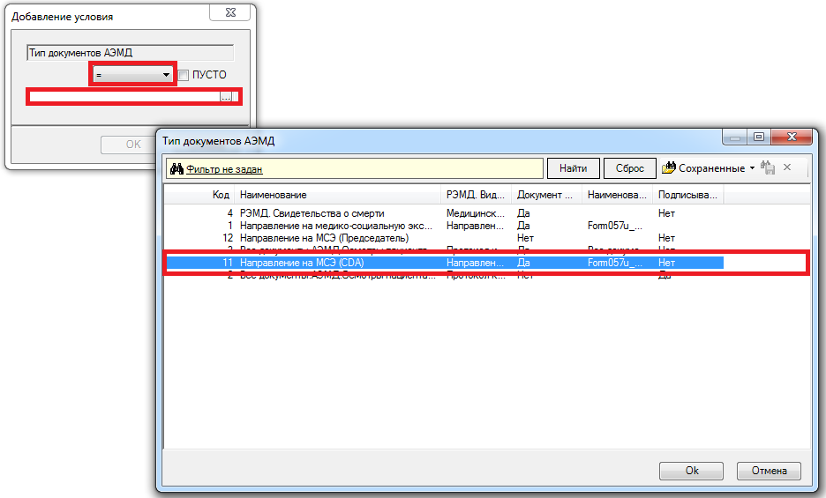

- сохранить фильтр, нажав кнопку сохранения настроек и указав наименование настроек.
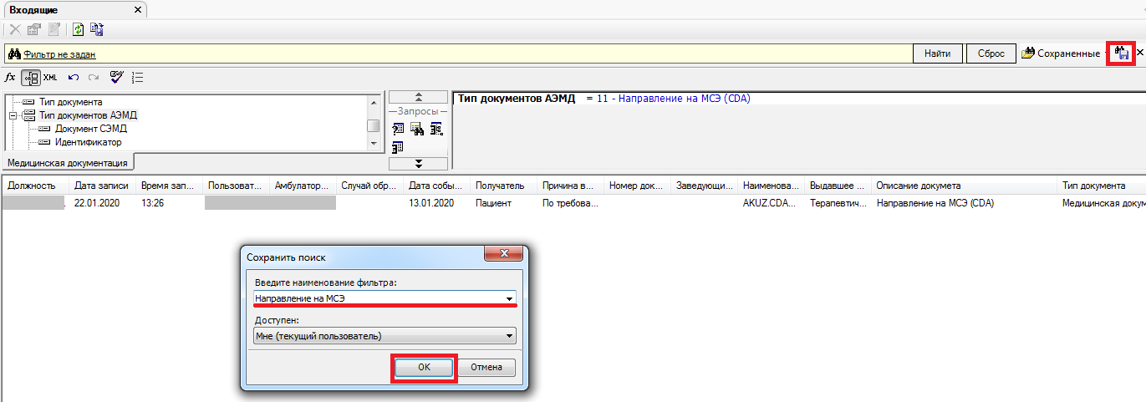

Фильтр сохранится в строке фильтра в «Сохраненные».

- Подписать документ
  - Открыть документ двойным щелчком мыши. В открывшемся окне «Медицинская документация от дата №…», выделить строку с подписью Председателя - нажать кнопку «Подписать документ».

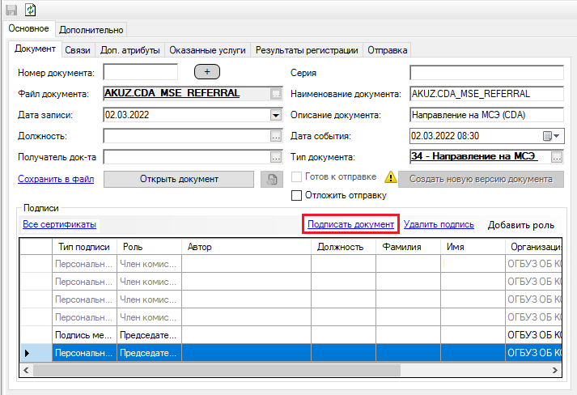

В открывшейся форме выбрать персональную подпись врача и нажать кнопку «Ок».
Примечание. Если выходят несколько подписей, то выбрать нужную и нажать кнопку «Ок», если подпись одна, то просто нажать кнопку «Ок».

  - Проделать те же действия для второй строки «Председатель». При этом выбрать подпись от имени МО.
- После простановки всех подписей появится галка рядом с полем «Готов к отправке», нажимаем кнопку Ок или Сохранить . Отправка документа производится автоматически, после постановки всех подписей.
В случае отсутствия ошибок выйдет сообщение об успешной отправке в РЭМД.
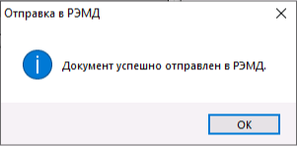

- Закрыть окно с документом.
После подписания документ будет отображаться в папке «Исходящие» у Председателя.
После успешной регистрации в РЭМД (при отсутствии ошибок) документ будет отображаться в папке «Зарегистрированные».
При наличии ошибок, документ остается в папке «Исходящие» у Председателя. Необходимо исправить ошибки в направлении на МСЭ и сохранить направление; после чего сформировать новый ЭМД, нажав кнопку «Отправить в ИЭМК», подписать документ и заново отправить в РЭМД.
Примечание: Администратор МО может отслеживать результаты отправки документа в папке «Документооборот» – «Настройки» – «Результаты регистрации ЭМД». После отправки документа в РЭМД ответ со статусом регистрации будет возвращен в РЭМД в течение суток.

Перечень распространенных ошибок при отправке в РЭМД и их исправление
№ | Ошибка | Исправление
1 | Код: PATIENT_MPI_MISMATCH; Сообщение: Указанное значение [ДУЛ ] не соответствует данным ГИП []. Пациент найден по локальному идентификатору. | 1) проверить в АК в Разделе удостоверение личности заполнение данных «Выдан» и «Код подразделение»  2) Заполнить, если пустые – Сохранить  3) В результатах регистрации - Изменить данные в ГИП  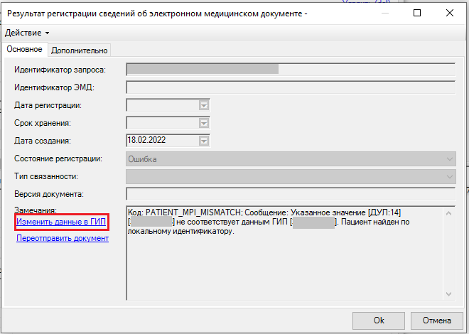
2 | Код: RUNTIME_ERROR; Сообщение: Непредвиденная ошибка. | Заново отправить направление через кнопку «Отправить в РЭМД»
3 | Код: POSITION_TO_ROLE_MISMATCH; Сообщение: На дату создания документа для указанного вида не предусмотрено подписание сотрудником с ролью [CHAIRMAN] и должностью с кодом [**]. | Проверить на должности сотрудника поле «ФРМР. Должности мед.персонала», оно должно быть заполнено в соответствии с ФРМР и с разд. II, п. 3.2, п.п. 3.2.1 и п.п. 3.2.2 настоящей инструкции.
3 | Код: POSITION_TO_ROLE_MISMATCH; Сообщение: На дату создания документа для указанного вида не предусмотрено подписание сотрудником с ролью [COMMISSIONER] и должностью с кодом [**].
4 | Код: PERSON_POST_IN_FRMR_  MISMATCH; Сообщение: Указанная должность сотрудника не соответствует занимаемой им должности в организации [*.*.***.*.*.**.**.**.*.**.****:*] на дату создания документа [**.**.****] по данным ФРМР. Сотрудник с индексом [*]. | Проверить на должности сотрудника поле «ФРМР. Должности мед.персонала», оно должно быть заполнено в соответствии с ФРМР и с разд. II, п. 3.2, п.п. 3.2.1 и п.п. 3.2.2 (стр. 7-8) настоящей инструкции.
5 | Код: NO_SPECIALITY; Сообщение: На дату создания документа для указанного вида требуется указание специальности подписанта. Не указана специальность подписанта с индексом [*]. | Проверить на должности сотрудника поле «Специальность (LS9R0Q4VR4)», оно должно быть заполнено в соответствии с разд. II, п. 3.4 (стр. 9) настоящей инструкции.
6 | Код:CANT_BUILD_CERT_CHAIN_TO_ACCREDITED_CA_CERT; Сообщение: Срок действия сертификата сотрудника истек или еще не наступил. Индекс сотрудника [*]. | Проверить сертификат сотрудника, он должен быть действующим на момент отправки документа в РЭМД.
7 | Код: VALUE_MISMATCH_METADATA_AND_CERTIFICATE; Сообщение: Несоответствие данных подписанта в запросе и в сертификате. GIVEN_NAME [**************] в метаданных и [***********] в сертификате. | Проверить правильность выбора сертификата сотрудника при подписи документа.
8 | Код INTERNAL_ERROR: Ошибка: Внутренняя ошибка системы. | Необходимо переотправить документ.
9 | Неверный формат SOAP-сообщения ответа поставщика (unmarshalling): The element type "hr" must be terminated by the matching end-tag "</hr>". | Необходимо переотправить документ.
10 | Ошибка при обмене данными: Превышено время ожидания ответа поставщика | Необходимо переотправить документ.

